# 知的財産戦略ビジョン

**～「価値デザイン社会」を目指して～**

**２０１８年６月１２日知的財産戦略本部**

## 知的財産戦略ビジョン エグゼクティブサマリー

AI やブロックチェーンなどの技術の活用、モノ消費からコト消費、シェアリングエコノミー、米国の GAFA や中国の BAT などの企業の台頭など、時代の変化のスピードは目を見張るものがある。こうした変化の中には、今後も続く可能性がある予兆が多く含まれている（１章）。

2025 年から 30 年という将来を考えたとき、それを正確に予測することなど不可能だが、どんな社会にしたいのかを考えることはできる。人や産業や社会の仕組みをどのようなものにしていきたいのか。未来の社会において中核となる価値は何か。専門調査会の委員と事務局の間でタブーなく議論を戦わせた。もちろん、予兆がそのまま続くわけでもないし、揺り戻しのようなものも意識してみた（２章）。

そんな未来では、どんなことが社会的価値として共有されるのだろうか？ 個人の多様性や多面性が重視され、サイバー時代だからこそリアルの価値が高まり、「新しい」を生むことがますます必要になる。そしてそれらを可能にするのは、多様な個性が生まれ・活躍しやすい環境であり、「新しい」ことの源となるプラットフォームであり、多様な価値を包摂する社会の仕組みだ（３章）。

しかし、これだけでは世界どこでも同じになってしまう。日本の未来を考えれば、海外が一目を置く日本の特徴（独り勝ちを望まないバランス感覚、自然との共生、思想的柔軟性、新しいものを受け入れて研ぎ澄ます編集力など）を活かすことが不可欠だ。一方で均質性など過去には優位性をもたらした特徴が弱点にならないようにする、さらには、他国に先立って日本が直面する状況（最も先を行く少子高齢化）をチャンスにするとの視点も必要だ。これがうまくできれば、日本が生む様々な価値、日本ならではの様々な価値が世界で共感され、リスペクトされる可能性が広がる（４章）。

そのためのポイントになるのは、新しい価値を次々に構想し、発信し、これが価値だと定義してしまうくらい世界にも認められるようになることだ。そんな「価値デザイン社会」を日本は目指したい。プラットフォームに人を集め、データを収集し価値を創出するとともにマーケティングに活用していくグーグル、使われてない資源をマッチングさせてユーザーの利便性を向上

させたウーバー、そんな新しい価値のデザインを日本から次々と生み出し

「その手があったか」「一本取られた」と世界中の人に感じさせたい。もちろん、簡単なことではない。今までの均質ではなく脱平均の発想で臨む、やってなんぼの精神で試行錯誤する、サプライ側から一方的に供給することよりも消費者側のリアルタイムな評価に軸足を置く、など変えなければいけないことは多い。最初から完璧に機能する社会変革はない。様々なステークホルダーが協力し、試行錯誤しながら改善していくのがオープンイノベーションの特徴でもある。そんな「価値デザイン社会」に共感して世界中から異能が集まり何度でもチャレンジする、様々な力が出合い、融合して価値をデザインしていく場がたくさんある、そして世界をうならせる価値をデザインして発信して、世界で共感され、リスペクトされていく。それを実現するために、鍵になる広義の知的財産に関連するようないくつかの新しい仕組みの例も提案した。このビジョンが将来の知財システムを考える戦略の出発点になることを期待する（５章）。

## 知的財産戦略ビジョン

**目次**

はじめに ～新しい時代の新しい知財戦略～・・・・・・・・・・・・・・・・・・・・・・・・・・ １

第１．将来の社会変化につながると考えられる現在の環境変化や兆候・・・・・・・・・・・・・・・・ ３

１．価値観・社会状況における変化の兆候・・・・・・・・・・・・・・・・・・・・・・・・・・ ３

２．新技術の進展と浸透・・・・・・・・・・・・・・・・・・・・・・・・・・・・・・・・・・ ７

３．国際関係における環境変化・・・・・・・・・・・・・・・・・・・・・・・・・・・・・・ １２

第２．現在の兆候から予測される将来の社会像～人が幸せになる未来を作ろう～・・・・・・・・・ １４

１．主に人の将来像（生き方、働き方、価値観）・・・・・・・・・・・・・・・・・・・・・・・ １７

２．主に産業の将来像（イノベーション、競争力）・・・・・・・・・・・・・・・・・・・・・・ １８

３．主に社会の将来像（仕組み・ルール、国際関係）・・・・・・・・・・・・・・・・・・・・・ ２０

４．「未来」の相反性（人々が幸せを感じる未来になっているか？）・・・・・・・・・・・・・・ ２３

第３．将来における「価値」とそれを生む仕組み・・・・・・・・・・・・・・・・・・・・・・・ ２５

１．望ましい将来において重要となる「価値」・・・・・・・・・・・・・・・・・・・・・・・・ ２５

（１）個人の多面性と多様性を活かす・・・・・・・・・・・・・・・・・・・・・・・・・・・ ２５

（２）リアル（実物、体験、本物、歴史、文化など）の価値が高まる・・・・・・・・・・・・・ ２５

（３）「新しい」を創る（イノベーション）・創発が不可欠に・・・・・・・・・・・・・・・・・ ２６

（４）社会が多様な価値を許容することが基盤・・・・・・・・・・・・・・・・・・・・・・・ ２６

２．我が国の新しいビジネスや国際競争力向上につながる「価値」の創出の仕組み・・・・・・・ ２７

（１）多様な個性を生みだす仕組み・・・・・・・・・・・・・・・・・・・・・・・・・・・・ ２８

（２）多様な個人が活躍する環境整備・・・・・・・・・・・・・・・・・・・・・・・・・・・ ２８

（３）知識のプラットフォーム化・・・・・・・・・・・・・・・・・・・・・・・・・・・・・ ２９

（４）多様な価値を包摂する社会システム・・・・・・・・・・・・・・・・・・・・・・・・・ ３０

（５）将来の価値創造エコシステムの一例・・・・・・・・・・・・・・・・・・・・・・・・・ ３１

第４．日本の特徴を活用して価値をデザインし、世界へ発信する・・・・・・・・・・・・・・・・ ３４

第５．将来の「仕組み」に向けて今後の検討が必要な課題・・・・・・・・・・・・・・・・・・・ ３８

１．「価値デザイン社会」への挑戦・・・・・・・・・・・・・・・・・・・・・・・・・・・・・ ３８

２．具体的なシステムの例・・・・・・・・・・・・・・・・・・・・・・・・・・・・・・・・ ４４

（１）脱平均で価値を生みだすチャレンジをする人材・組織の育成・集積と彼らが力を発揮して

イノベーションを生みやすい場の提供・・・・・・・・・・・・・・・・・・・・・・・・ ４４

① 新たな価値創造を行える人材の育成【短・中期】・・・・・・・・・・・・・・・・・・・ ４４

② 価値創造メカニズムの見える化とそれを活かした組織経営【短・中期】・・・・・・・・・ ４４

③ 多様な価値を見える化、評価するシステムや指標づくり【中・長期】・・・・・・・・・・ ４６

④ 多様な価値を満たす事業にチャレンジするベンチャーを後押しする仕組み【短・中期】・・ ４６

（２）技術・データ・コンテンツ等知的資産（人を含む）の柔軟な交流や共有を促し、

価値を拡大する仕組みの構築・・・・・・・・・・・・・・・・・・・・・・・・・・・・ ４６

① 多様な人材・組織が集う場の形成【短・中期】・・・・・・・・・・・・・・・・・・・・ ４６

② SDGs 等実現のための知的資産プラットフォーム【短・中期】・・・・・・・・・・・・・・ ４７

③ 次世代のコンテンツ創造・活用システムの構築【中・長期】・・・・・・・・・・・・・・ ４８

（３）世界に共有される価値や感性の持続的な生産・発信・展開・・・・・・・・・・・・・・・ ５０

① クールジャパンの魅力分析・効果的発信【短・中期】・・・・・・・・・・・・・・・・・ ５０

② クールジャパンを支える外国人の集積・活用【短・中・長期】・・・・・・・・・・・・・ ５１

③ デジタルアーカイブの構築【短・中期】・・・・・・・・・・・・・・・・・・・・・・・ ５３

（４）その他の今後検討すべき課題・・・・・・・・・・・・・・・・・・・・・・・・・・・・ ５４

おわりに・・・・・・・・・・・・・・・・・・・・・・・・・・・・・・・・・・・・・・・・・ ５５

関連資料

１．名簿・・・・・・・・・・・・・・・・・・・・・・・・・・・・・・・・・・・・・・・・・ ５８

２．知的財産戦略ビジョンに関する専門調査会の設置根拠・・・・・・・・・・・・・・・・・・・ ５９

３．専門調査会における検討の経緯・・・・・・・・・・・・・・・・・・・・・・・・・・・・・ ６０

## はじめに ～新しい時代の新しい知財戦略～

2002 年に知財立国が打ち出されて以来 15 年余、今や世界経済は、ビッグデータ、人工知能、IoT 関連技術に牽引される第 4 次産業革命の真只中にある。

そこでは、大きな変化が明確になってきた。今や世界を代表する企業である GAFA や中国の BAT などの活躍は、イノベーションが供給主導から需要主導に大きく変質していることを物語っている。需要側を見ると、モノからコト消費へと比重が移りつつあり、また、所有や交換より共感やシェアリングを志向する人々が増加している。少子高齢化や環境エネルギー等の我が国における、また国際共通課題としての顕在化である。経済社会全体の在り方としても、2015 年に国連で採択された SDGs（持続可能な開発目標：Sustainable Development Goals）が今や世界の共通語として認知されるようになり、これまでの短期志向の金融資本主義は修正を迫られつつある。さらに、今後が期待される新しい技術であるブロックチェーン技術、量子コンピューティング技術、ゲノム編集技術なども、新しい社会の中で重要なツールとして実装され、社会を変えていく可能性を秘めている。我が国では訪日外国人が約 2800 万人に達し、2012 年の 3 倍以上になっている。

こうした面も含め、2013 年に策定された「知的財産政策ビジョン」の想定を大きく超えた異次元での変化が進行している。

デジタル・ネットワークがあらゆる場面に普及・浸透して産業構造やライフスタイルを変え、即物的な「モノ」よりも「サービス」や「情報」、「アイデア」、「ビジネスモデル」、「デザイン」等が重要となる中、知的財産は、これまでとは違う形で、しかしこれまで以上に価値創出の核心になるだろう。このような社会全体の変化の方向性を踏まえた中長期の知的財産戦略についてのビジョンが、今求められる理由である。

そのため、昨年末に知的財産戦略本部の下に「知的財産戦略ビジョンに関する専門調査会」を設置し、幅広い年代・専門性を持つ有識者議員により、

2025 年から 2030 年頃を見据え、来るべき社会像と価値の生み出し方、そしてそれを支える知的財産システムについて、中長期の展望及び施策の方向性を示すための議論を重ねてきた。今般、それをビジョンという形で取りまとめたものである。

新しい時代を議論するためには、議論の仕方自体もグループ討議など新しい方式を取り入れた。より自由で活発に議論を戦わせることができるよう、

議論をオープンにしながらもチャタムハウスルール1により、個々の発言が予期せぬ個人攻撃や誤解を招くことがないようにした。

今後、このビジョンを世に問い、自由で活発な議論が行える場でその有効性を検証しながら見直しを行いつつ、この新たなビジョンを政府全体で共有した上で、将来社会に必要な具体的システム設計を積極的かつ創造的に行って実施していく。そのことが、知財立国からさらに進化した我が国が、力強い産業と文化の発展を実現し、国際社会にも認められながら成長していくために必要不可欠である。

**知的財産戦略ビジョン策定のアプローチ**

**図１**

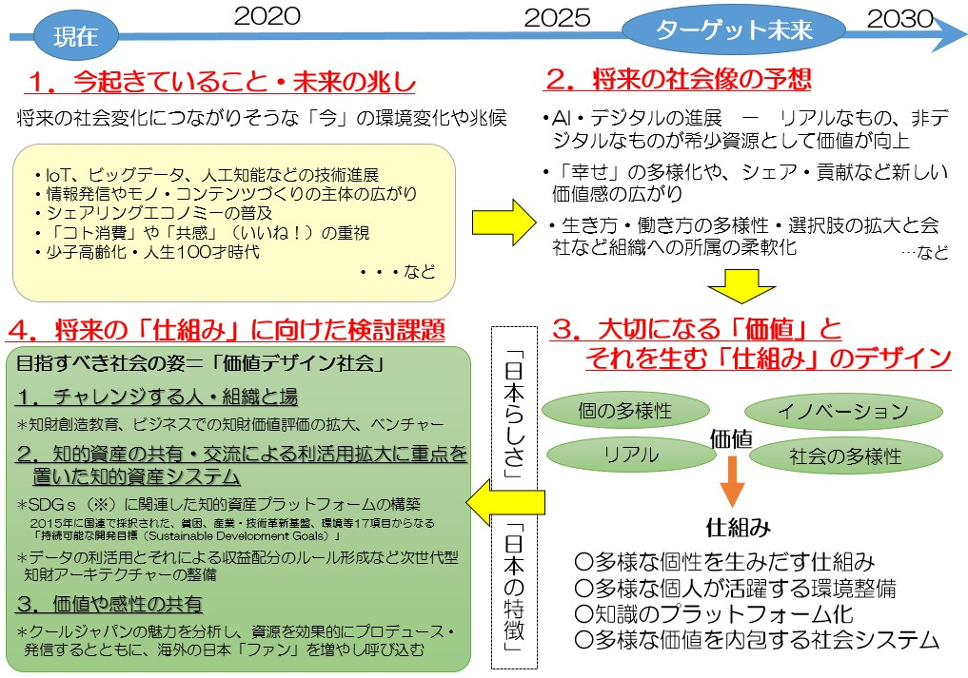

（第１回会合資料３をもとに修正）

1 参加者は会議中に得た情報を外部で自由に引用・公開することができるが、その発言者を特定する情報は伏せなければならないとするルール。

## 第１．将来の社会変化につながると考えられる現在の環境変化や兆候

未来を見通すことは難しいが、今後もある程度持続しそうな変化の兆しは多く存在する（図２）。本章では、これらの兆しから、今後の社会変化の方向性について整理する。

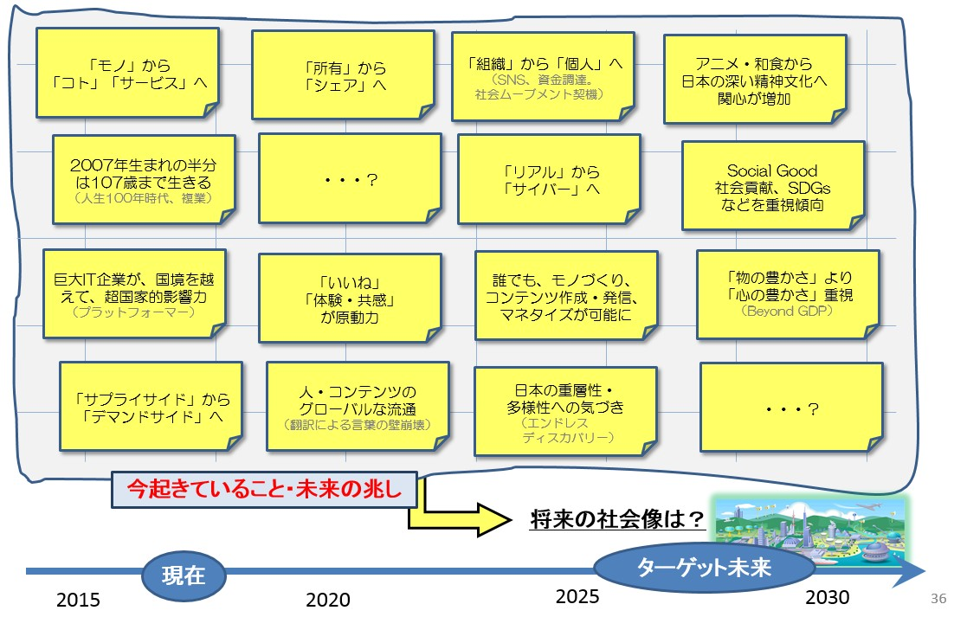**「未来」の兆し**

**図２**

（第１回会合資料４より抜粋）

## １．価値観・社会状況における変化の兆候

**（リニア型から複雑系イノベーション・モデルへ）**

近年のイノベーションは、特に今世紀に入って大きく変化してきている。すなわち、世界的に「供給」能力が「需要」に追い付いていなかった 20 世紀においては、新しい技術を生み、それを使って新しい商品やサービスを作れば、それが売れて広がり、社会を変えていくという形でイノベーションをもたらすという比較的単純な、いわばリニア型のモデルが成り立っていた。しかし、20 世紀終盤の東西冷戦構造の崩壊以降、中国、旧東欧諸国、東南アジア諸国をはじめとする新興国が大きな生産能力を備えて台頭してきたことに

より、世界的に「供給」能力が「需要」を上回るようになった。このような市場では、新しい商品やサービスがユーザーに選択されない限り売れない。つまり、経済活動の主導権、選択権がサプライヤーからユーザーに移行したことになる。さらに、次第にユーザーの物自体への欠乏感が小さくなってゆく中では、より幅広いユーザーの嗜好や複雑なニーズに合って選択されなければ、新しい技術を製品やサービスとして供給しても、それが世の中に広まらず、イノベーションとして結実しなくなっている。このように、現代のイノベーションは、需要に関する情報やユーザー目線のアイデアとそれに関連する様々な技術的知見を融合して新しい知を生み、それを社会に広げていく、複雑系のイノベーション・モデルへと変質してきている。

## （オープンイノベーションの高まりと課題）

上述の複雑系のイノベーション・モデルの実現のためには、一企業の中ではなく企業間あるいはより広くユーザーを含む社会と連携しつつイノベーションを進めるオープンイノベーションが不可欠となってきており、今後ともこの傾向は続くものと考えられる。一方、経営層においてオープンイノベーションの必要性が理解されていても、現場の意識や行動はすぐには変わっていないのが実状である。例えば、大企業がベンチャーへ一方的な秘密保持契約（NDA）を要請するという典型例から明らかなように、オープンイノベーションに必要な相互の信頼関係を築き、対等なパートナーシップを組むことはできていない。また、ユーザーも巻き込むようなオープンイノベーションには程遠いという企業が多い。

## （消費者需要の変化－モノからコト、サービスへ）

消費者が求めるものの主流が「モノ」から「コト」（体験）、「サービス」へと移り変わっていることも大きな変化である。B2B2ビジネスにおいては、例えば建設業界では、建機に搭載したモニタリングシステムの稼働情報等を活用して、「モノ」を売るのみではなく、メンテナンス等の「サービス」を提供するようになったり、稼働時間で課金する「サービス」に丸ごと移るといった事例も出ている。B2C3ビジネスにおいても、例えば音楽業界では、CD を買う「モノ消費」が減少する一方、コンサート（体験）にお金を払う「コト消費」や、月額料金を支払い、好きな音楽が聴き放題になるストリーミングサービスが急増するなど同様の傾向が見られる。

2 Business to Business の略で、企業間取引のビジネスのことである。

3 Business to Consumer の略で、企業と消費者との間の取引のビジネスのことである。

## （SNS の普及と社会行動の変化）

金銭ではなく「いいね！」など承認や共感への欲求と、その社会的利用の拡大という点も、兆しの一つとして挙げられる。Facebook に代表されるようないわゆるソーシャルネットワークサービス（SNS）は、ユーザーが自らの体験を投稿し、ネットワーク上で「いいね！」と共感をもらう文化を創出した。また、「インスタ映え」が 2017 年の流行語大賞に選ばれる等、消費者の行動の動機の一つとして「いいね！」を得ることが顕在化し、これをビジネスチャンスと捉えて、SNS 上で「いいね！」を得やすい商品やサービスの提供も現れている。また、SNS における広告の拡大は、個人の趣味の副業化や副業ではなく本業化する道を開くようになっている。

## （シェアリングエコノミーの拡大）

必ずしもあるモノを個人で独占的に「所有」することに拘らず「共有」することで十分な便益が得られるという考えに基づくシェアリングエコノミーの登場・普及も、一つの兆しである。例えば海外におけるウーバーのように個人の遊休資産である車とそれを利用して移動したい人とをつなぐサービスや、空き部屋を活用したいホストと宿泊先を探しているゲストをつなぐ民泊関連サービスなど、専有されていた資産を事実上共有することを可能にすることによる新市場が生まれている。また、「必要な時だけ利用する」自転車シェアリングや、C2C4型フリマ・アプリでは「捨てるのがもったいない」という考えなど消費者の倫理的な満足感を満たす点も、サービスの普及に一定程度貢献していると考えられる。

## （価値観の多様化と経済指標としてのGDP の相対化）

経済指標についても、これまでのGDP に代表される生産量に基づく指標だけではなく、これに代わる「豊かさ」の指標が模索されている。シェアリングエコノミーが拡大すると消費者の効用は上がる一方、モノの購入にはつながらなくなるため、GDP を見ると逆に下がる可能性すらある。そこで、例えば、OECD では「Better life index」（より良い暮らし指標）5という指標を発表しており、教育、健康、ワークライフバランスなど 11 項目を挙げている。

4 Consumer to Consumer の略で、消費者と消費者との間の取引のことである。

5 出典：「より良い暮らし指標(Better Life Index BLI)について」（OECD ホームページ） <http://www.oecd.org/tokyo/statistics/aboutbli.htm>

## （リアルからサイバー・バーチャルへ）

コンピュータ技術の進展と広範な普及は現実世界ではないサイバー空間・バーチャルな仮想空間の急速な拡大につながっている。また、仮想現実（VR） や拡張現実（AR）の技術が進化することにより、現実空間と仮想空間の境界線は一層不明確になっている。前述の SNS の普及や共感文化の拡大とあいまって、生活や人間関係がバーチャルな空間でも拡大してきている。

## （組織を中心とした社会参画から個人としての社会参画へ）

我が国は、世界に先駆け、寿命伸長と少子高齢化による人口減少・成熟社会へ向かっている。2030 年には約 1000 万人の人口が減少し、高齢化率（65 歳以上）は 32%に達し、2045 年には 4 分の 1 が 75 歳以上になると言われている。2007 年生まれの半分は 107 歳まで生きるとも言われており、このような「人生 100 年時代」においては、健康寿命が延び 70 歳以上まで働くことが可能となる中、キャリアを通じて一つの組織で働くといった「昭和の標準的人生」は終焉し、複数の組織で働く副業・複業が増え、また、学んで働くというサイクルを複数回繰り返すことがより一般的になることも想定される。そうなると、単独の「組織」を中心とした社会参画から「個人」としての社会参画への変化が進み、価値観の多様化やライフデザインの多様化が広がっていく。個人による起業や個人のアイデアを実現するための手段（例えば工作機械を備えたシェアオフィスやクラウドファンディングによる資金調達） が従来よりも豊富になっていることも、この変化の追い風になる。

## ２．新技術の進展と浸透

最近の新技術の進展や浸透のスピードとバラエティは目を見張るものがある。例を挙げれば、「IoT」、「ビッグデータ」、「人工知能（AI）」、「ブロックチェーン技術」、「3D プリンタとファブレス生産」、「仮想現実（VR）／拡張現実

（AR）」、「量子コンピューティング」、「5G」、「ゲノム編集技術」など、枚挙にいとまがない。

海外発の新技術が目立つ一方で、日本の新技術を生み出す科学研究力に陰りがあるとの指摘がある。例えば、科学研究力の量的観点である総論文数や質的観点である被引用上位論文数については、欧米先進諸国、中国・韓国がその数を大きく伸ばす中、我が国は伸び悩んでおり、相対的な地位の低下がみられる6。高等教育と研究の拠点である大学については、国際性に対する評価などが高いとは言えず、その結果として、世界大学ランキングにおける我が国の大学の順位が伸び悩んでいる7,8。博士号取得者数も、先進国で日本だけが減少し、差が開いている9。日米トップ 3 大学の常勤教授の平均年収も差

が年々広がっている10。各国の科学技術予算は、日本が約 20 年間足踏みを続けているのに対し、米中は増加を続け、差は大きく開いている11。米国の巨大

6 Top 1%補正論文数又は Top 10%補正論文数のシェアを比較すると、中国がシェアを伸ばし米国に次ぐ

2 位に浮上する中、日本等のシェアは落ちている。文部科学省科学技術・学術政策研究所「科学技術指標 2017」、分析対象は article,review。年の集計は出版年。全分野での論文数シェアの 3 年移動平均。整数カウント法。

7 例えば、英国のTimes Higher Education 誌による「World University Rankings 2018」のトップ

100 にランクインした日本の大学は東京大学と京都大学の 2 校（2018 年は東京大学が 46 位、京都大

学が 74 位）。なお、国別のランクイン大学数では、ランクインした全 1102 校のうち日本の大学は 89 校であり、米国・英国に次いで世界第 3 位。https://www.timeshighereducation. com/world- university-rankings

8 例えば、英国のTimes Higher Education 誌による「World University Rankings 2018 by subject: computer science」（計算機科学分野）のトップ 10 は米国 5 校、英国 3 校、スイス 2 校が占め、日本でトップの東京大学は 35 位である。 https://[www.timeshighereducation.com/world-university](http://www.timeshighereducation.com/world-university)

-rankings/2018/subject-ranking/computer-science

9 科学技術・学術政策研究所「科学技術指標 2017」7 頁(3)(C)表「博士号取得者数」において、100 万人当たりの博士号取得者数の 2008 年と 2013 年の比較を行っており、先進国の中で日本だけが減少している。<http://data.nistep.go.jp/dspace/> bitstream/11035/3178/1/NISTEP-RM261-Press_J.

pdf。

10 日米トップ 3 大学の常勤教授の平均年収は、日本が約 1100 万円であるのに対し、米国は約 2 倍の約

2200 万円。米国：カリフォルニア工科大学、スタンフォード大学、マサチューセッツ工科大学。日本：東京大学、京都大学、大阪大学。THE CHRONICLE of Higher EducationCHRONICLEADATA（米

国）、各大学の財務報告資料（日本）。米国数値は 1 ドル=107 円で換算。

11 日本の約 4 兆円（2016 年）に対し、米国は約 18 兆円（日本の約 4.5 倍）、中国は約 30 兆円（日本の約 7.5 倍）となっている。文部科学省科学技術・学術政策研究所「科学技術指標 2017」。REUTER

「China spends $279 bln on R&D in 2017: science minister」https://[www.reuters.com/](http://www.reuters.com/) article/us-china-economy-r-d/china-spends-279-bln-on-rd-in-2017-science-minister-

idUSKCN1GB018。Science「Trump, Congress approve largest U.S. research spending increase

in a decade」<http://www.sciencemag.org/> news/2018/03/updated-us-spending-deal-contains-

IT 企業の研究開発投資は 100 億ドル超に達し、日本企業との差が開いている

12。日本の先端 IT 人材の不足も指摘されている13。

歴史的な技術革新期において知財創出力を高めるためのリソース投下が十分に出来ていないことが、我が国の知財創出力減退の大きな背景の一つにあるのではないかとの懸念がある。このままでは、我が国の知財創出力はさらに低下し、優秀な人材（学生も研究者も）を国内に招へいできないばかりか、人材の国外流出が危惧されることになりかねない。

|  |  |  |
| --- | --- | --- |
| **表１** | **新技術の概要と応用例** | |
| 「IoT」 | | Internet of Things の略で、様々な「モノ（物）」がイ  ンターネットに接続され、情報交換することにより相互に制御する仕組み。生活の様々な側面から出てくるデータ量の爆発的拡大が見込まれる。 |
| 「ビッグデータ」 | | 一般的なデータ管理・処理ソフトウェアで扱うことが  困難なほど巨大で複雑なデータの集合。コンピュータ計算能力の限界により活用できなかったものが、コンピュータ計算能力の増大、ソフトウェアの進展により、扱うことが可能となっている |
| 「人工知能（AI）」 | | 人間の知的能力をコンピュータ上で実現する、様々な  技術・ソフトウェア・コンピューターシステム。応用例は自然言語処理、専門家の推論・判断を模倣するエキスパートシステム、画像データを解析して特定のパターンを検出・抽出したりする画像認識等がある。2016 年から 2017 年にかけて、ディープラーニングを導入した  AI が囲碁や将棋のトップ棋士を破り、時代の最先端技術となった。これまでは人間が分析に当たって指示をする必要があったところ、ディープラーニングを活用した人工知能によりデータを人間が理解しなくても示唆が得られることが可能となっている。 |

largest-research-spending-increase-decade。

12 アマゾン（米国）161 億ドル、アルファベット（Google）（米国）139 億ドル、マイクロソフト（米国）120 億ドルとなっている。Strategy& 2017 年グローバルイノベーション調査 R&D 支出ランキング。https://[www.strategyand.pwc.com/innovation1000](http://www.strategyand.pwc.com/innovation1000)

13 人工知能技術戦略会議「人工知能技術戦略」別紙 3（平成 29 年 3 月 31 日）[http://www.nedo.go.](http://www.nedo.go/)

jp/content/100862413.pdf。なお、「先端 IT 人材」は、ビッグデータ、IoT、人工知能に携わる人材。

|  |  |
| --- | --- |
| 「ブロックチェ  ーン技術」 | ブロックと呼ばれる順序付けられたレコードの連続的  に増加するリストを持つ分散型台帳技術。仮想通貨や権利管理（スマートコントラクト）、データの信頼性確保等で応用される。 |
| 「3D プリンタと  ファブレス生産」 | コンピュータ上で作った 3D データを設計図として、そ  の断面形状を付加加工で積層していくこと等により立体物を形成する技術。製造業を中心に建築・医療・教育・航空宇宙・先端研究など幅広い分野で普及。工業的な少量生産が安価に可能となっている。 |
| 「仮想現実（VR）  ／拡張現実（AR）」 | 仮想現実（VR）は、コンピュータによって作り出された  世界である人工環境・サイバー空間を現実として知覚させる技術、拡張現実（AR）は、周囲を取り巻く現実環境に情報を付加・削除・強調・減衰させ、文字通り人間から見た現実世界を拡張するものである。VR は仮想の部屋に居て、仮想のテーブルに置かれた仮想のティーポットを見ているかのような五感情報を人に提示するのに対し、AR は人が実際に居る現実の部屋のテーブルの上に、仮想のティーポットが置かれているかのような情報提示を行う。これにより実際の投資をせずに何が起こるかのシミュレーションを安価に行うことが可能になるなど、仮想空間上で作業をする道を開いている。また、技術進歩により、現実と仮想現実の区別はますますつきにくくなっている。 |
| 「量子コンピュ  ーティング」 | 量子力学的な重ね合わせを用いて並列性を実現すると  されるコンピューティング技術。従来のコンピュータの論理ゲートに代えて、「量子ゲート」を用いて量子計算を行う原理のものや、他の方式についての研究・開発も行われている。組合せ最適化問題等の特定の分野において、現在のコンピュータ計算能力をはるかに凌駕する。 |
| 「5G」 | 2020 年の実用開始に向けて現在規格化が進行中の第 5  世代移動通信システム。通信速度や扱えるデータ量（低遅延・高信頼性）が飛躍的に向上し、あらゆる物がインターネットに接続される IoT 時代を支える通信規格が期待される。 |

|  |  |
| --- | --- |
| 「ゲノム編集技  術」 | DNA を切断する酵素（人工制限酵素）等を用いて、ゲノ  ム上の狙った箇所を切断し、DNA に変異（欠失・置換等） を導入する技術。目的の遺伝子を働かなくする等により、効率的に生物の特定の形質を変えることが可能。 疾患の治療・診断や有用品種の育種など、多方面の産業に変革をもたらしうる基盤技術として近年注目を浴びている。 |

## （新技術及びその組合せによるイノベーションの加速）

これらの新技術とその周辺技術はそれぞれ新しい製品やサービスを生み出している。しかし、より重要なのは、これら新技術が社会全体に浸透することにより、分野を超えて組み合わされて活用されつつある点である。例えば、

「IoT」や「ビッグデータ」「人工知能」によるデータ分析を従来産業と組み合わせることにより、新しいビジネスを生み出すといったことが、ものづくりの生産現場や医療・ヘルスケア産業、農業などあらゆる分野で加速度的に進みつつある。さらに、グローバル企業においては、ユーザーが生み出す膨大なデータを解析して新しい価値を予想し提供していくことが大きなビジネスチャンスになりつつある。また、人工知能（AI）、仮想現実（VR）/拡張現実（AR）技術やブロックチェーン技術の実用化はまだ端緒についたばかりであり、社会の様々な場面でさらに新技術が融合し、需要者のニーズデータと結びついて浸透すれば、あらゆる産業が大きく変容していくことが見込まれる。

## （サイバー空間の増大とリアル空間との融合）

新たな技術をあらゆる産業や社会生活に取り入れてイノベーションを創出し、一人一人のニーズに合わせる形で社会的課題を解決する新たな社会として 2016 年に提唱された「Society 5.0」への取組が、産業界も含め様々な分野において加速している。ここでは、「サイバー」の占める割合が増大するとともに、さらに「リアル」と「サイバー」の結びつきが強化され、それを通じてデータを媒介にした異業種同士や供給者と顧客の直接の結びつきが加速される。

## （個人がクリエイターやサプライヤーへ）

このようなサイバー空間の発展や自動翻訳の発展に伴い、コンテンツやデータに関する距離、時間、費用、言語の制約が減少し、これまで以上に共有

しやすくなる。そのため、ものづくりやコンテンツ作成・発信が誰にとっても容易になり、加えて、それに対する対価徴収や利益配分の仕組みも技術的に整備されることで、ビジネス化までも容易になる。このような状況においては、従来はアイデアがあってもなかなか実現できなかったことが、今後はアイデアの発案から実現までを個人でもできることになり、その意味で発案から実現までの距離や時間が短くなるととともに、従来のユーザーも容易にクリエイターやサプライヤーになることができるようになる。

## （ブロックチェーン技術の普及－データの信頼性確保へ）

サイバーの世界でブロックチェーン技術を活用した「仮想通貨」の広がりが注目を集めている。従来各国が発行する法定通貨が経済活動の基軸であったが、政府外主体が発行し世界中で瞬時に送金が可能な仮想通貨の広がりにより、消費者の決済やビジネス（特にベンチャー企業）の資金調達、あるいは価値貯蔵の方法が変わる兆しが出てきている。ブロックチェーン技術は「仮想通貨」で注目を浴びているが、その分散台帳技術は、データが氾濫する中、データの透明性と信頼性を確保する技術として、金融分野だけではなく、コンテンツ分野を始め広い範囲で応用が模索され始めている。

こうした新技術の進展においては、特に計算能力（コンピューティングパワー）が重要になるが、計算能力は電気料金の影響が大きいため、電気料金の国際的に特に低い一定国に集中するようになってきており、今後さらにその傾向が強まるとの指摘もある。同様に、データも重要であるが、個人情報や医療情報をはじめとする情報の取扱いに関する制度・規制が国ごとに異なっているため、データが入手容易な国においてそれを活用した人工知能等の分野のビジネスが急成長しているとの指摘もある。

## （プロダクトライフサイクルの短期化とデザイン思考の重要性の拡大）

全体的に供給が需要を上回る状況では、常に最新のものを使えるとの意識を需要側が持つようになり、技術進歩及び技術の浸透・伝播のスピードが速くなっていることもあいまって、プロダクトサイクルも短期化している。技術の国際的普及も早くなっており、技術のみによる差別化はますます困難となっている。このため、技術や市場を起点にするのではなく、ユーザー起点、すなわち成果物がユーザーに使われる具体的な場面から発想して、ユーザー自身も気付いていない潜在的なニーズを捉え、新しい商品やサービスを考えていくデザイン思考がますます重要となる。

## ３．国際関係における環境変化

**（米中の存在感の拡大）**

国際社会に目を向ければ、まず注目されるのが米国、中国の存在感であろう。OECD の調査14によると、2030 年の世界の GDP は、54.9 兆ドル（2009 年） から 111.1 兆ドルへ成長するところ、日本は 3.8 兆ドル（2009 年）から 4.9

兆ドルへ、米国は 13.3 兆ドル（2009 年）から 22.5 兆ドルへ、中国は 8.3 兆ドル（2009 年）から 26.3 兆ドルへ成長するとされ、米中両国の GDP は、合計で世界の 45%程度にも及び、それぞれ日本の約 4～5 倍になる。特許出願数や論文数に関するデータからも、米中の技術力は上位を占め続けると予測される。

## （グローバルなプラットフォーム企業の台頭）

また、Google, Apple, Amazon, Facebook，Microsoft をはじめとする米国の巨大 IT 企業や、バイドゥ、アリババ、テンセントをはじめとする中国の巨大 IT 企業などの国家に匹敵する経済規模の企業が台頭し、国際プラットフォームを形成している。これらのプラットフォーム型企業は、ユーザーに大きな利便を与える一方で、個人情報保護の問題なども明らかになっている。その圧倒的規模15やユーザーに対する強大な影響力で自らの望む秩序を形成できる状況にあることや、いわゆる「ひとり勝ち」による格差を生じさせる可能性があることが、潜在的な課題として指摘されている。プラットフォームの社会への影響力の増大に伴い、何らかの規制を導入しようとする動きも出てきている。

## （保護主義的傾向の強まり）

これまで国際協調の下で経済は自由化・グローバル化の方向に進んでいたが、最近になり保護主義的傾向や地域主義的傾向が見られるようになった。例えば、Brexit16でテーマとなった人の流入の制限、GDPR17のような個人デー

14 出典：OECD、Economic Outlook No 95 - May 2014 - Long-term baseline projections

15 例えば各種サービスの月間利用者数を比較すると、ｅコマースではアリババ（中）が約 5.2 億人、アマゾン（米）が約 4 億人に対し楽天（日）は約 0.44 億人、検索サービスではグーグル（米）が約

20 億人、バイドゥ（中）が約 6 億人に対しヤフージャパン（日）は約 0.65 億人、SNS 系サービス

ではフェイスブック（米）約 21 億人、ツイッター（米）約 3.3 億人に対しミクシィ（日）は約 0.11 億人である（各種 web 記事より）。日本のプラットフォーム企業と米中のプラットフォーム企業との間には、扱っているデータ量に桁違いの差がある。

16 イギリスの欧州連合離脱是非を問う国民投票は、2015 年欧州連合国民投票法（英語版）の成立を受けて、2016 年 6 月 23 日に行われ、僅差で EU 離脱への投票が、EU 残留への投票を上回った。

17 EU では、EU 域内の個人データ保護を規定する法として、2016 年 4 月に制定された「GDPR（General Data Protection Regulation：一般データ保護規則）」が 2018 年 5 月 25 日に施行された。（個人情

タの流出の制限、特定製品・特定国を対象にした関税の賦課などの動きである。

## （SDGs など世界共通的課題への本格的な取組）

世界では様々な地球規模の課題が顕在化しており、2015 年の国連サミットでは、貧困撲滅、教育提供、飢餓ゼロ、クリーンエネルギー、産業・技術革新の基礎形成など 17 の目標が掲げられた「持続可能な開発目標」（SDGs： Sustainable Development Goals）が採択された。SDGs は、これまでの先進国-開発途上国という二分の枠組みを超え、社会問題・環境問題を広くカバーしており、世界の共通語として幅広く認識されるようになっている。この動きは、金融中心の資本主義を見直し、より長期的な社会や環境の持続性と経済の両立を図ろうとする大きなものである。我が国の経済界においてもその追求が経営課題と認識されるようになり、経団連もSociety 5.0 と SDGs の達成を結び付け、経営戦略の一部として取り組んでいくこととしている。

また、高齢化・成熟社会に関連した課題も我が国が先陣を切っているものの、いくつかの国では同様の問題に直面しつつあり、経済発展段階が進むにつれて少子化が進むことを考えると、遅かれ早かれ、世界共通の課題になると考えられる。

## （経済大国から発信立国へ）

このような状況の中、我が国が世界経済に占めるシェアは下がっているものの、むしろ SDGs の考え方と共通性を有する「三方よし」や「モッタイナイ」

「禅」など日本的な考え方が世界の中で評価される傾向も出てきている。ある調査18によると、日本のイメージとして 1 位「豊かな伝統と文化を持つ国」

（64%）、2 位「経済力、技術力の高い国」（58%）が挙げられていることなどからも、伝統・文化と経済・技術の均衡など、日本の重層性や多様性につながる気づきが拡大していると考えられる。また、訪日外国人が急増しており、例えば 2012 年の 836 万人から 2017 年には 2,869 万人へと 5 年間で約 3.4 倍に急増している。そして、高野山やニセコ、国東半島、三好市など、外国人による日本の魅力の発見及び発信が盛んに行われている。経済的な位置づけが下がる中で、別の観点から我が国としての世界への影響力を保つヒントが多く生まれ始めている。

報保護委員会ホームページ）https://[www.ppc.go.jp/enforcement/cooperation/cooperation/GDPR/](http://www.ppc.go.jp/enforcement/cooperation/cooperation/GDPR/)

18 出典：外務省「欧州 5 ヵ国における対日世論調査」（平成 29 年 3 月） <http://www.mofa.go.jp/mofaj/erp/ep/page4_003899.html>

## 第２．現在の兆候から予測される将来の社会像～人が幸せになる未来を作ろう～

第１章において述べた兆候を踏まえつつ、2030 年頃における社会とその中での人、産業について整理した（図３）。その際、単純に現在の兆候の延長としての社会を予測するだけではなく、その中で本当に人が幸せと感じられるかという観点から社会はいかにあるべきかという点に留意した。また、人、産業、社会は相互に関連性を持ち、様々な重なりや相互作用が存在するが、ここでは人、産業、社会の順番に記述する。

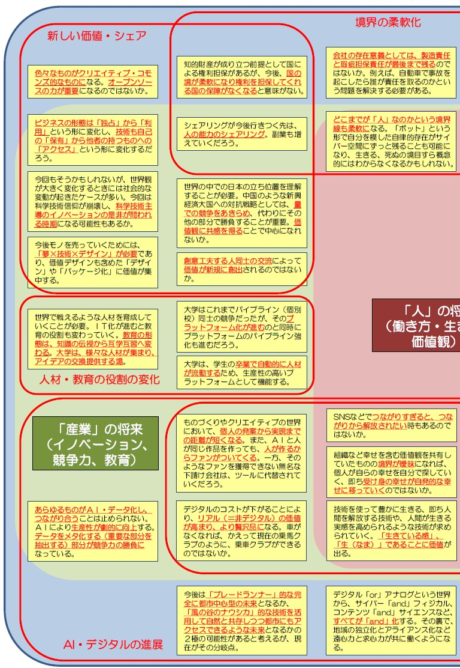**将来の社会像**

**図３**

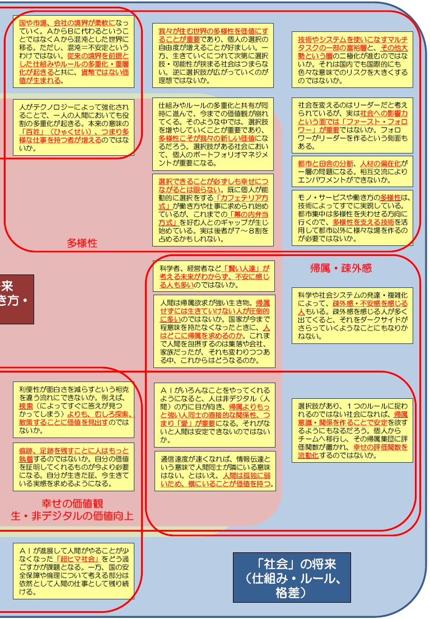

（第２回会合資料１－２）

## １．主に人の将来像（生き方、働き方、価値観）

**（多彩な能力を発揮する）**

デジタルの割合が増える社会においては、サイバー空間を通じた間接体験や疑似体験が増えるが故に、逆に「生きている感」「生（なま）」であることが実感できることが重要になってくる。そのため、技術を使って豊かに生きることや、人の能力を補完・拡充・拡張する技術へのニーズが高まる。そうした技術による助けを借りながら、各個人が持つ多彩な能力を最大限発揮し、多様な仕事を持つ多層的な生き方が可能にもなる。また、個人が複数の拠り所を持つことにより、失敗しても再チャレンジがより容易な社会になりうる。

## （自ら舵取りをする生き方へ）

そして、人工知能の進展により労働が代替されれば、現在の観念での「労働」から解放されるという意味での「超ヒマ社会」が訪れる可能性があり、個人としての目標を自ら設定するなど、そのような社会での生き方を自ら舵取りをし、選択することがますます重要になってくる。他方、これまでの欲求は、供給が需要に満たない時代の「ないものを欲しい」という欲求であったが、今後は安心・安全など既に手に入れている価値について「あるものを失いたくない」という欲求にシフトする面も出てこよう。

## （リアルの価値は上がっていく）

デジタル社会では、低廉なコストで複製・普及が可能なデジタルに比べ、相対的にリアル（非デジタル）の価値が向上すると見込まれる。ここでリアル（非デジタル）とは、例えば、人同士の直接的な関係性、（人工知能ではなく）人の手による作品、実際の体験、歴史や伝統などである。また、情報の共有・AI 技術の社会への浸透により、人は容易に他者の行動などを知ることができるようになる。その結果として画一化が進んだり極端化の方向へ進んだりする可能性がある中、多様性を確保することや、その肝となる個人の選択の自由度を確保することの価値が高まる。また、これらの技術を駆使すれば、個別のニーズを把握し、それに応じてカスタマイズすることのコストが下がるため、モノやサービスの提供に当たって画一化する必然性が下がり、多様な選択肢の確保などが可能となる。多くの選択肢が、技術的に可能となっても、平均化・順応の圧力がかかると実際に選択することはできないので、多様な選択肢の中から個人が自由に安心して選択できるような社会にすることもあわせて必要である。加えて、多様な個性を発揮しながら、創意工夫する人同士の交流により、価値が新たに創造（再発見や再編集を含む）されることが可能になる。この際、必ずしも新しい価値を創造するリーダーのみな

らず、それを支持するファーストフォロワーも重要であり、新しいもの、これまでと違うものに率先して共感を示す者がいなければ、新たな創造も社会に普及しないことを見逃してはならない。

## （「幸せ」の多様化と自分の「幸せ」の追求）

多様化する社会、選択肢の多い社会においては、かえって従来のように個 人が単独の組織に安定的に帰属して安心感を得ることが難しくなり、むしろ 疎外感を感じる可能性もある。このため「幸せ」を感じるため、自ら帰属意 識を感じることができる組織や場を積極的に見出していくことも求められる。組織によって幸せの在り方（「幸せの評価関数」）も異なるため、社会の多様 化とともに「幸せの評価関数」の流動化も起きるだろう。また、従来は資本 主義の下に金銭の価値が大きく捉えられることもあったが（逆に金銭以外の 価値も存在したが捉えるのが難しかった。）、今後は共感や信用、社会貢献な どの金銭ではない価値の評価が進むだろう。サイバー空間を通じた関係が増 える中、上述した「生きている実感」の訴求や、自分の価値を証明してくれ るものや足跡を残すことへの欲求、あるいは健康や嬉しい・楽しいなどの感 覚といった人の根源的な価値の確保など「リアル」な幸せの比重が高くなる 面があろう。

## ２．主に産業の将来像（イノベーション、競争力）

**（データを活用することにより生産性は劇的に改善）**

これまで述べたとおり、IoT によりあらゆるものがつながり、そこから出てくるデータを人工知能で分析することにより従来の産業分野を超えて、またサプライ・サイドとディマンド・サイドの垣根を超えて、大きな変革が起きると考えられる。人工知能により資源の有効活用が進み、生産性が劇的に向上するとともに、種々雑多なデータから重要な部分を抽出し活用する、いわばデータのメタ化によって消費者行動や潜在的需要を把握し、それに基づく事業を展開できるということが、競争力の源泉になるだろう。

## （夢×技術×デザインで新たな市場を開拓へ）

人工知能やデータ活用による生産効率向上は既存の産業分野における競争力向上に重要となるものの、より大きな生産性向上を実現するためには、新市場を開拓して新たな付加価値を産み出すことが重要となる。そのためには、

「夢（や目的）」（実現したいこと・解決したいこと）、「技術」（それを実現す

る手段）、「（ビジネスの）デザイン」（どのように実現するか）の３つを重ね合わせて、新しい価値を生み出し、それを持続的に行うことが重要となる。技術については、個々の製品・サービスに必要な技術がますます多岐に渡るようになるため、技術一つ一つの相対的重要性は下がる可能性がある。逆に消費者の共感を得て需要を生んでいくことが重要になるため、まずは「夢」やコンセプトを語る一方、パッケージ化、信頼獲得やイメージ戦略、ブランディングを通じて消費者のハートをつかむことの方が相対的に重要になる。その際、人は必ずしも合理的経済人ではなく、感情が行動を大きく左右する生き物であり、そうした感情へ訴えかけるには、アソビ（ゆとり）やアート

が重要となる。

## （上市までのスピードが大事に）

情報伝達のスピード、社会が変わるスピードがこれまで以上に加速しているので、実用化、市場投入までのスピード感が重要になる。一度の挑戦で必ず成功することを目指して、じっくり時間をかけるのではなく、挑戦と失敗を何度も繰り返しながら、市場と対話しながら完成度を高めていくこと、そうした試行錯誤（トライ＆エラー）を許容する環境・文化が不可欠になる。

## （オープンイノベーションの深化）

第１章第１節で述べたとおり、リニア型から複雑系イノベーション・モデルへ変化する中、より要求水準が高まる消費者のニーズに対して一企業で対応できることが限られており、複数企業で、さらにはユーザーも巻き込んで、そのニーズを満たすためのオープンイノベーションの必要性はますます増大することが予想される。

## （日本固有の価値や文化の活用が国際競争の鍵へ）

国際的な競争を勝ち抜く上では、世界の中での自らの立ち位置を理解することも大切である。例えば、新興経済大国への対抗戦略としては、量での競争ではなく、その他の部分で勝負する方が理にかなう。後述するような日本の特徴を活かし、その価値観に共感を得られる世界の消費者を見極め、それをターゲットにして、日本固有の価値や文化を生かした付加価値の高い商品、サービス、観光などをマーケッティングしていくことが重要になるだろう。

## （独占から利用へ、保有からアクセスへ、パイプラインからプラットフォームへ）

社会の変化とともにビジネスの形も変化してきた。特にプラットフォームを形成し集積された情報を活用できる企業が国際的に存在感を増しており、

その傾向が一層顕著になるだろう。すなわち、従前のようにそれぞれの役割を担う主体が構成するバリューチェーンを順番に進めるパイプライン型のビジネスから、多様なプレイヤーやユーザーが様々な活動を実現して様々な価値の交換を行う「場」を提供するプラットフォーム型のビジネスに変化し、さらにその上で取り交わされる情報が様々に活用され、さらにビジネスを加速していくのである。このようなビジネスにおいては、一人のプレイヤーではビジネス全体を実施できず、複数人のプレイヤーが相互に他者の技術や資産へアクセスして利用し合いビジネスを協働する必要があることから、ビジネスモデルの前提が「独占」から「利用」に移行し、技術についても自己「保有」から他者が有するものへの「アクセス」という形に変化していくだろう。昨今急速に拡大しているシェアリングエコノミーは、資産を「利用していない者」と「利用したい者」をつなげるプラットフォームを提供するビジネスとしてその一つの典型例と言える。

## ３．主に社会の将来像（仕組み・ルール、国際関係）

**（国・組織の境界の柔軟化）**

これまで見てきたとおり、個人の能力拡張や単独組織への依存からの脱却などにより個人の組織を通じた社会への参画の在り方が大きく変わる中、組織の柔軟性がますます求められるようになる。また、ネットワーク技術の進展による国境を越えたモノ・サービスの取引増加、サイバー空間の拡大、国家を超えるようなパワーを持つグローバル企業の登場などにより、国家間の境界についても従来とは異なる状況になっていく。また、例えば仮想通貨は国ではない主体から発行されており現在の金融政策の射程に組み込まれていないため、その流通規模が拡大すれば、国家による既存の金融政策の有効性が薄れる可能性がある。国家も組織も、従来の境界を前提とした考え方、仕組みやルールが機能不全になる状況となり、その調整や再構築を行う必要が生じる可能性がある。

## （人間社会における国家の位置付けの相対化）

国家と企業の関係も変わりつつある。サイバーの世界では国境が事実上ないため、国内法の適用が大きく課題となりつつある一方、例えば仮想通貨は国家ではないところから発行されているため、その利便性は認識されつつも、金融・信用政策への観点から各国で検討がされている。上述したように、複数の IT プラットフォーム型の多国籍企業は国家に匹敵する経済規模となっ

ており、その世界全体に及ぼす社会的・経済的影響力はますます大きくなっている。これら企業にはますます適切な社会責任が求められており、社会としての課題を政府と多国籍企業とが協同して建設的に解決していくことも必要になってくる。

## （「オア」社会から「アンド」社会へ）

技術の進展は、これまで不可能だったことを可能にする。そうした状況の下では、これまで複数の選択肢のうち一つを選ばなければならなかったものが（「オア」社会）、将来はその全てを選ぶことができる、同時に存在することができるという「アンド」社会になる可能性がある。例えば、デジタル「or」アナログという世界から、サイバー「and」フィジカル、コンテンツ「and」サイエンスという世界へ、また、職業 A「or」職業 B ではなく SF 作家「and」科学技術者、技術目利き「and」事業の見巧者19、産「and」学へ、というケースが増大する。そこでは、個人が個人の多様な能力を活かして活動できる仕組み（「独立」）と、他の誰かと協働して活動できる仕組み（「アライアンス化」） とが、同時に起こり、そのバランスが将来社会において重要になっていく。

## （効率的な学び、互学互習の増加）

変化のスピードがますます速くなる時代においては、変化に柔軟に対応し、世界で競争・協働できる人材育成が必要である。国境を越えたキャリア形成も重大な選択肢となる。IT の有効な活用によって、特に高等教育においては学びをモジュール化20すること等が有効になり、効率的な学びが促進される。また、これまでのともすれば一方的な知識の伝授に偏りがちな面もあった教育から、学習の場に参加する人すべてが、主体的に学ぶとともに相互に学び合う（「互学互習」の）機会を設けることも IT の活用によって容易になるだろう。一方、将来においては、多くのものがサイバー空間において、あるいはそれを経由して創造され、逆にリアルの価値が増していくため、学びの場においては、リアルの体験を通じた、身体面・情操面に関する教育が一段と価値のあるものとなるであろう。

**（大学や学びの場は学びだけではなく、人材流動化のプラットフォームへ）** 大学や様々な学びの場は、複数の組織で働く副業・複業が増えたり、また、 学んで働くというサイクルを複数回繰り返したりするような働き方の一般化

19 見巧者（みごうしゃ）とは、芝居などになれ通じていて、見方のじょうずなこと、また、その人。ここでは、事業内容を理解し、その意味がわかること。

20 必要な学びを習得するに際し、学びを小さく分け、学ぶ人に応じて、学び方（学ぶための材料や順序、速度、レベルなど）を一定程度カスタマイズできるようにすること。

が想定される中、その都度必要な学習ができるような生涯学習の場として重 要になる。また、これらの場は様々な人材が集積してアイデアの交換、創発、 社会実験や試行錯誤を行う場となり、（学生の入学・卒業や人材交流等によっ て）人材が自動的に流動するという特性を活かして、人の停滞が起こらず、 その意味で生産性の高いプラットフォームとして機能することが期待される。

## （知的資産における所有からシェアへ － 知的資産の高付加価値化へ）

このような将来において、知的資産について俯瞰すると、社会の価値観が

「所有」から「シェア」へと変化したり、オープンイノベーションにより組織の内外で協働して価値を創造したりするようになるのと同様、知的資産においても、オープンソースソフトウェア等におけるコピーレフト21の考え方や、クリエイティブ・コモンズ22など著作者が主体的に多くの人がより利活用しやすいルールを設定できるツールなどが普及する可能性がある。このような仕組みを通じて、例えば、作者は著作権を保持したまま作品を自由に流通させることができ、受け手はライセンス条件の範囲内で再配布やリミックスなどをすることができる、という工夫が可能になり、知的資産の共有・共働の仕組みが拡大すると考えられる。製品は時間とともに物理的に劣化することは避けられず、一般的には価値が減っていくが、サービスは使えば使うほどデータが増えて、それを人工知能で分析することで、さらに高度なサービスを提供できるので価値が上がっていく。知的資産の価値を最大化することを考えると、このような違いや変化を踏まえ、データや知財のマネジメントや仕組みを変えていくことが重要である。

21ソフトウェアなどの著作物の作者が、自身の著作権を保持したまま、その著作物の自由な利用／配

布／改変を公衆に対して許諾し、著作物を自由（フリー）に流通させることを可能にするため、FSF

（Free Software Foundation）によって考案されたソフトウェアライセンス概念

22クリエイティブ・コモンズは、クリエイティブ・コモンズ・ライセンス（CC ライセンス）を提供している国際的非営利組織とそのプロジェクトの総称である。https://creativecommons.jp/licenses/

## ４．「未来」の相反性（人々が幸せを感じる未来になっているか？）

技術の進展に代表される様々な変化は、基本的に社会の利便性、効率性を高め、人々の生活をより豊かにするものと考えられるが、それらによって本当に人々が幸せを感じる社会になっているのかという観点から、利便性や効率性の向上だけではない価値についても検討することを忘れてはならない

（図４）。

**「未来」の相反性**

**図４**

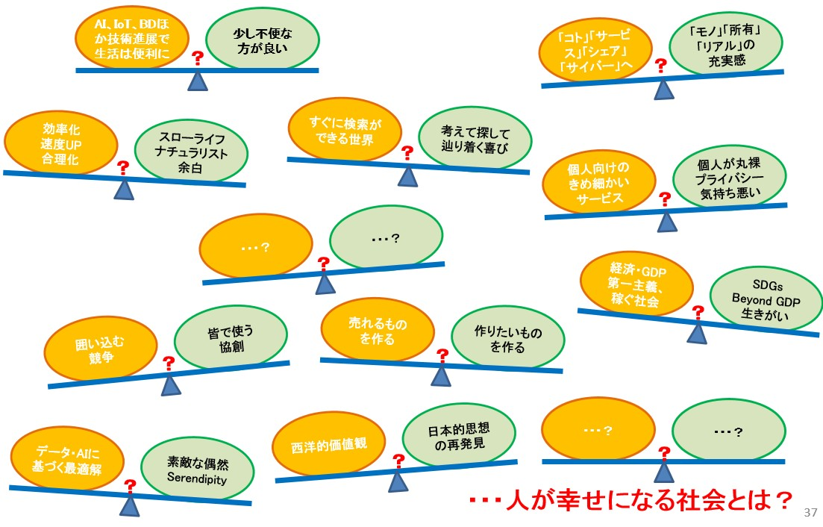

（第１回会合資料４より抜粋）

例えば、SNS などで常に他の人とつながっており様々な利便を享受できるようになる一方、時にはそのつながりから解放されたいという欲求もあるのではないか。インターネットですぐに検索できることは便利であるが、一方で、利便性を越え、考えて探して辿り着く喜びもあり、デジタル時代だからこその知的な探索・散策の有する価値の再評価も必要ではないか。働き方、生き方から毎日の消費に至るまで、多様性の提供が実現した社会では、多数の選択肢から選択する自由を得られるが、一方で、あらゆることに選択肢が増えることの煩雑さを感じ、選択できることを好まない人が一定数存在する

のではないか（自由にメニューの組合せを選択できる「カフェテリア方式」を好む人もいれば、予めメニューの組合せが決まっており一つ一つ選択する必要のない「幕の内弁当方式」を好む人もいる。）。

また、科学や社会システムが発達するにつれ巨大化・複雑化・ブラックボックス化することにより、物質的に豊かになったとしても、疎外感や不安感を感じる人もいるし、これまでのような科学技術主導のイノベーションだけに価値があるわけではないという人も出てくるのではないか。

これらは、国、会社、家族などの包摂力が弱まるときに、さらに顕著になると考えられ、そのために個々人の帰属欲求をどう満たすのかについてのソリューションが必要となる。イノベーションに伴って技術的には実現可能となった監視社会や生命操作、フェイクニュースによる洗脳等の事象について、その捉え方や対応について真剣に対峙し議論をしなければならない。極端な例では、サイバー空間で人を模した自律的存在（ボット）などでは、「人」の概念が捉えなおされる可能性すらある。

さらには、このような新しい技術やシステムを使いこなすことで富を集め、その富で技術やシステムを高度化しさらに富を得るというように富裕になる層が現れる一方、そのような技術やシステムを使いこなせないため富を得ず、それゆえさらに技術やシステムから遠のいてしまう層も現れ、これらの二極化が加速される可能性があり、富の再分配はますます大きな課題となりうる。また、都市中心型社会の進展する中、中心となる都市と中心から離れた地方の分断や、都市への人材の偏在化という現象がさらに進む可能性がある。全てが機械化・自動化された技術支配の世界になるか、主体的に技術を活用して都市と田舎の相互交流を確保し、自然とも共存しつつ都市にもアクセスできる社会になるかという選択の分岐点が今現在だと言えるのかもしれない。

このような相反性があるということを認識しながら、多様な価値観に基づき幸せを感じることができる人がより多くなる未来を主体的に作ろうとする姿勢が大切となっている。

## 第３．将来における「価値」とそれを生む仕組み

第２章において述べたとおり、2030 年頃における社会とその中の人、産業は大きく変わるが、経済性、利便性や効率性の追求だけでは人が幸せを感じる社会となるわけではない。望ましい社会を我々が形作るためには、社会全体として望ましい方向に向かうため重要となる「価値」が何かを認識し、またそれを生むための仕組みはどのようなものであるかを整理した。

## １．望ましい将来において重要となる「価値」

**（１）個人の多面性と多様性を活かす**23

個人の多彩な能力が発揮され（第２章第１節）、未来に対する相反する欲求を持ちながら（第２章第４節）、また、新たな市場の開拓（第２章第２節）が不断に行われることを可能にするためには、そこで活躍する個人の多様性が重要な価値になる。

個の多様性があることは、１）集団として環境の変化に対応し存続する能力を高める24、２）それらの交流・刺激によって新しいものを生む土壌となる、

３）互いの相違点を認識した上で他人と共通点を見出すことにより「いいね！」と共感する環境となる、４）一人一人が自分らしい視点、志から社会へ価値 を提供し、充実感を得ることが可能になる、など様々な効果をもたらす。

また、自分で舵取りをする生き方（第２章第１節）を「アンド」社会（第

２章第３節）の中で実現する上では、個々人が本来持っている多面性を明確にして、それをうまく活用していくことも重要な価値になる。

さらに、個の多様性や個人の中の多面性（広さ）と専門性（深さ）が組み合わさることで、一人ではできない規模の新たな価値を生み出すことも可能になるため、集団、組織を超えた、専門家も含めた人と人とがつながり「重奏」的に価値を生み出していくことが可能になる。

## （２）リアル（実物、体験、本物、歴史、文化など）の価値が高まる

モノやサービスが何でも簡単に手に入る時代になり、サイバー空間、バー

23 ここでは個人の多面性とは、一人の人間に内在する仕事人、趣味人、家庭人など多様な側面を言うのに対して、個人の多様性とは、一人一人が異なっている側面をここでは言う。

24 例えば、生命が絶滅を免れてきたのは多様性のためであり、過度の適合と画一化は種の絶滅にもつながりうるとの指摘もある。

チャルの世界が拡大する中で、モノ消費から体験型のコト消費がより重視されるようになってきている（第１章第２節、第２章第１節）。また、加えて、リアルの世界はデジタル、バーチャルのようなスピードでは増えないため、リアルの価値や重要性が相対的に増大する。そこでは、例えば感動、体感、体得などの人間らしさ、「超監視社会」の中でプライバシーを維持すること、情報源や真偽の不確かな情報、ニセモノでないこと、過去からの積み重ねであり、変えられない歴史や伝統、文化などの価値が重視される。

## （３）「新しい」を創る（イノベーション）・創発が不可欠に

生産性向上を超えてより大きな付加価値を実現していくために欠かせないのがイノベーションによる新市場の開拓（第２章第２節）となるが、そのためには、多様な知識や感性を組織の壁を越えてオープンに融合させ（第２章第２節）、新たな結合を生み、実際に使われるものに昇華させていくことが不可欠であり、その価値がますます高まる。

こうした「新しい」コトを創りだすためには、目的に応じて人材・情報・技術などのリソース同士を、さらにそれらと消費のデータ解析などを通じて解明されるニーズやウォンツとをつなぎ合わせる（第２章第２節）デザイン力が必要になる。その際既存のルールにとらわれず、またタブーに挑戦することも重要である。

また、人間らしい偶発性により生じる新たな結合を活かすこと、変化を実現するスピードも重要な価値を生み出す可能性がある。

こうした創発やイノベーションを加速するためには、情報材の利活用が円滑に行える状態を意図的に作っていくことが重要になる。

## （４）社会が多様な価値を許容することが基盤

個人が多彩な能力を発揮し、自ら舵取りして多様な幸せを追求し（第２章第１節）、未来の相反性（第２章第４節）を感じながらその中で多様な選択と価値創造を行っていくための前提になるのは、社会が多様な価値を許容して、包摂していることである。とかく、我が国では「普通」、「平均的」であることを自ら求めたり、同調圧力がかかったりすることが多いが、多様な価値観を認め合う社会を構築していくことが必要である。

例えば、GDP で計測される価値や数字ではなく、共感、信用、貢献、安心・安全、地方それぞれの独自性など様々な価値が主張されてよい。

多様な価値が認められれば、生き方も多様なものとなり、都市部への人口の集中が緩和されたり、都心か田舎かの二者択一ではなく、一人で両方取りうるようなことが可能になったり、非中央集権的な仕組みと中央集権的な仕組みの適切なバランスが生まれたりする可能性も高まる。一方で、固有の選択をしたが故に社会のシステムから遊離してしまうようなことにならないように、人や富を含めたあらゆる資源を局所に集中させず、適切に格差の是正

（再分配）が行われていることも大事な要素となる。

## ２．我が国の新しいビジネスや国際競争力向上につながる「価値」の創出の仕組み

それでは、前節で述べた未来の「価値」を生むための「仕組み」はどのようなものなのか（図５）。ここでは、その「仕組み」の概念を整理し、具体的なシステムは後述する。

**「価値」と「仕組み」**

**図５**

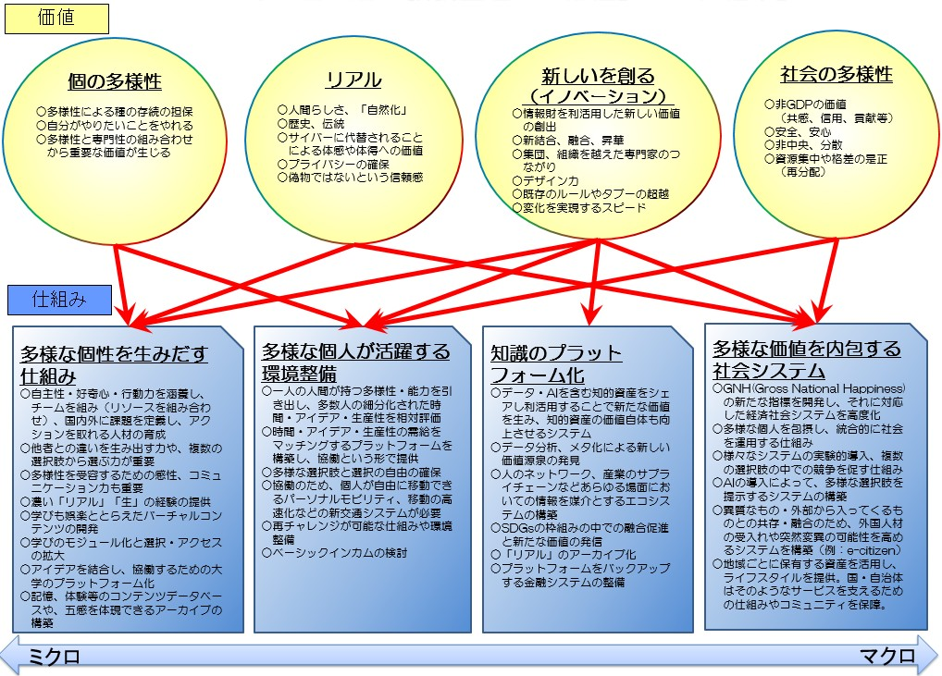

（第３回会合資料１－２）

## （１）多様な個性を生みだす仕組み

第一に、「新しい」を作っていけるような多様な個が存在し、活躍するためには、多様な個性を生み・共存する仕組みが必要である。

多様な個性が生まれるためには、個人の自主性・好奇心・行動力を涵養し、自ら考え、課題を定義し、行動する力、他者との違いを生み出すことができる力、複数の選択肢から主体的に選ぶことができる力などが重要になってくる（例えば、学校教育で創造性を育むことが重要である）。

一方、多様な個人が同じ社会で共存していくためには、異質な他者とこれまで以上に接触し、違いを受容するための感性やコミュニケーション力も必要になる（例えば、訪日外国人が急増しており、異なる文化を持つ外国人と接触する機会が増えている）。

こうした能力を育むためには、講義形式で一方通行的に教えるのではなく、個人の関心や発達に応じたやり方が必要であり、IT 化によって学びをモジュール化し、各人がそれにアクセスして、自由に選択することができるようにする仕組みが適している面もある。また、特に子供たちにとっては、楽しく学ぶことを通じてより多くのことを吸収し、好奇心を持てるようになるため、バーチャルコンテンツを開発し、活用することも有効である。

一方、感性、感覚、感動等の人間らしいリアルな部分の能力を伸ばすためには、リアルの体験を提供する仕組みも必要になる。そのためには、自然に接する等のリアル体験の場を多く創ることに加えて、記憶・体験等のコンテンツデータベースや五感を体現できるアーカイブを構築し、活用して、入口とすることも役立つだろう。

## （２）多様な個人が活躍する環境整備

第二に、多様な個人がその能力を発揮し、「新しい」を創ることを通じて、多様な価値の存在する社会を作り上げていくためには、多様な個人が活躍できるような環境が必要である。そのためには、個人にとって選択肢が多く並んでいるだけではなく、選択することについて自由があることが重要である

（例えば、本業に加えて、複業として地域貢献したり、趣味を仕事化したりする等）。加えて、そうした選択についてのチャレンジを円滑にするため、失敗した時に再びチャレンジができるような仕組みや環境が存在していれば、失敗を恐れることなく、多様性を発揮することができる。この点については、

ベーシックインカム25の仕組みを導入して最低限の生活を送るのに必要な額が支給されることとし、失敗しても生活できなくなることがないような方策が効果的との考え方もある。

また、個人が有する多面的な能力や関心を時間を分割しながら活用していくことが重要との考え方もある。個々人が使える時間を細分化して何にどれだけの時間を使いたいかを申請することにより、多数人のいわば細分化された時間・アイデア・能力の需給をマッチングするプラットフォームを構築し、相互に評価しながら協働していくという仕組みである。その際、実際に集まり活動するようなリアルでの協働を実現するには、個人が自由に移動できるパーソナルモビリティや、移動の高速化などの新交通システムも、それを下支えするものとして必要になる。

様々な人材のアイデアの交換や結合、協働、そして試行錯誤をする場としては、大学がそのようなプラットフォームの役割を担うことも可能である。

## （３）知識のプラットフォーム化

多様な個人と多様な価値がバラバラに存在しているだけでは、複雑系のイノベーション・モデルの中でイノベーションが容易に生まれることにはならない。第三に必要な仕組みは、個人やそれぞれの組織が有する多様な能力と個性豊かな個人の様々なニーズやウォンツとがマッチングされ、融合されやすくするためのプラットフォームである。これは、多様な知的資産が集積し、そこにアクセスする者が協働できる「場」であり、様々な目的や形態が考えられ、例えば SDGs、地域・中小企業、先述のようなコンテンツに注目したものなど様々なものが考えられる。こうしたプラットフォームの持続的発展のためには、情報を出す者がメリットを感じられ、知的資産をベースとした資金の循環が可能になるようなものであることが望ましい。

そこでは、データを含む知的資産が蓄積され、その共有や利活用で新たな価値が生まれるとともに、元々の知的資産の価値自体も向上するようにすること、それらの情報を媒介として人や産業のネットワークが構築されるようにすることが重要である。

25 最低限所得保障の一種で、政府がすべての国民に対して最低限の生活を送るのに必要とされている額の現金を定期的に支給するという政策である。

## （４）多様な価値を包摂する社会システム

多様な個人が人間らしく生活しながら、その能力を活かして様々な新しい価値を生み出すためには、そうして生まれる多様な価値を包摂する社会システムの存在が不可欠になる。

GDP をはじめ金銭的な価値ばかりが重視されることが多い現在、消費者にとっての豊かさを示すはずの消費者余剰は計測が難しいこともあって過小評価されている。経済的価値以外の価値をあらわす指標はあまりないが、ブータンの国民総幸福量（GNH: Gross National Happiness）26なども参考にしながら何等かの指標を新たに開発することも多様な価値を認める社会の実現には有効である。

また、政治、経済・金融、労働・雇用、教育、文化、生活など社会のあらゆる側面において、従来と異なるシステムを実験的に導入することも、金銭的価値以外の価値への気づきを与える。

そうした多様な価値を包摂する社会では、人工知能も一つの最適解を提示するのではなく、重視する価値に応じて複数の選択肢を示し、個人がその中から主体的に選択できるようにするといったことも起きる可能性がある。

また、そこでは異質なものとの共存や融合に逡巡しないこと、融合によって偶発的に出現した突然変異のようなものも大切にすること、外国人からのインプットを積極的に活用していくこと（エストニアの e-Residency 制度27 のような仕組みを参照）などが円滑に行われることが望ましい。

また、我が国には地域ごとにも多様な文化があり、大事な価値が異なることを踏まえれば、独特の文化やライフスタイルを提供することを通じて、我が国は、独自の価値を有するコミュニティを数多く内包し、様々な価値を包摂している社会であることを自信をもって発信し、それをさらに発展させる可能性を示すことができる。

26 「ブータン～国民総幸福量（GNH)を尊重する国」（外務省ホームページ、2011 年 11 月 7 日）。例えば、国民の健康、教育、文化の多様性、地域の活力、環境の多様性と活力、時間の使い方とバランスなどが挙げられている。<http://www.mofa.go.jp/mofaj/press/pr/wakaru/topics/vol79/index.html>

27 申請によりエストニア政府発行の ID が取得でき、EU における起業、契約、資金決済などをオンラインで行える仕組み。「e-Residency – New Digital Nation」（エストニアホームページ） https://e-resident.gov.ee/

## （５）将来の価値創造エコシステムの一例

上に述べたような（１）～（４）までの仕組みを内包する一つの大きなシステムとして価値創造エコシステムを考えると、図６の形で一つの整理をすることが可能である。

図の上側は、比較的サイエンス寄りの部分であり、図の下側は、比較的アート寄りの部分である。図の中央付近にあるいくつかのデータを集めると、プラットフォームを形成することが可能であり、多様な個性が活躍する場である右側の黄色い部分が機能するベースとなる。価値創造モデルにおいて生まれた様々な価値が一定の共感を得て社会の中で認知されれば、社会は多様な価値を包摂するものとなる。そうした社会での評価や対価がフィードバックされて、多様な個性がさらにモチベーションを得ていく形で、持続的な価値創造が実現されるエコシステムとなっている。なお、これを従来の価値創造エコシステムと比較すると表２のとおりである。

**将来の価値創造エコシステムの一例**

**図６**

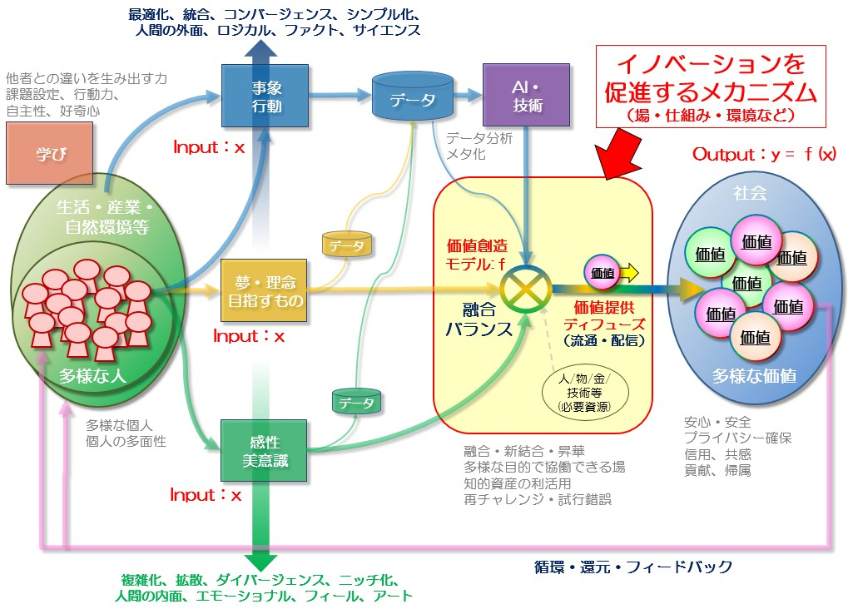

（第３回会合資料１－３をもとに修正）

|  |  |  |  |
| --- | --- | --- | --- |
| **表２** | **価値創造エコシステムの従来と将来の比較** | | |
|  | | 従来の価値創造エコ  システムの主な要素 | 将来の価値創造エコ  システムの主な要素 |
| 前提 | | ・供給＜需要  （満たされていない基本需要）  ・マスコミュニケーションによる趣向の同質化 | ・供給＞需要  （基本需要の充足）  ・情報源の多様化、趣向の多様化 |
| 価値  （Output（y）） | | ・経済的な効用  ・対株主 | ・経済的な効用  ・貢献、新しい価値  ・社会が包摂する多様な価値観に応じて、消費者のハートをつかむ多様な価値  （ユーザー体験）  ・マルチステークホルダー |
| 価値の設計思想 | | ・プロダクトアウト | ・デザイン思考 |
| フィードバック | | ・市場、価格の見えざる  手  ・対価（金銭） | ・市場、価格の見えざる手  ・対価（金銭）  ・感謝、評価、信頼、「いいね！」など感性データ |
| Input（x） | | ・新しい技術  ・マーケティング  ・市場調査・商品企画 | ・新しい技術  (a)事象・行動  →データ（潜在ニーズ）  →AI・技術による分析  (b)夢・理念・目指すもの  (c)感性・美意識 |
| 主体 | | ・単一企業、同質な人 | ・複数組織、多様な人  ・ユーザー、NPO、つなぐ人 |

|  |  |  |
| --- | --- | --- |
| 価値創造  モデルｆ | ・新しい技術により実現  可能となった価値を生み出す  ・リニア型、ウォーターフォール型開発28  ・一企業による企画・研究開発（クローズ）  ・組織内の調整 | ・(a)(b)(c)を組み合わせて  価値を生み出す  ・複雑系、アジャイル型開発29  ・複数主体の協創＋ユーザー参加型の新しいオープンイノベーション  ・個人をつなぐプラットフォーム |
| 価値のディフュ  ーズ | ・サプライチェーンによ  る展開  ・リアル世界での展開 | ・プラットフォームによる  展開、又は個人同士の交換  ・SNS、評価などのバーチャルな展開 |

28 ウォーターフォール型開発は、仕様を開発前に固定し、それを分析、設計、テスト等のフェイズを順次踏んでいく手法である。独立行政法人情報処理推進機構(IPA)「非ウォーターフォール型（アジャイル）開発の動向と課題」（2013 年 3 月 4 日）https://[www.ipa.go.jp/files/000027309.pdf](http://www.ipa.go.jp/files/000027309.pdf)

29 アジャイル型開発とは、顧客の要求にしたがって、優先度の高い機能から順に、要求・開発・テスト（・リリース）を短い期間で繰り返しながら、システム全体を構築していく手法である。独立行政法人情報処理推進機構(IPA)「非ウォーターフォール型（アジャイル）開発の動向と課題」（2013 年 3 月 4 日）https://[www.ipa.go.jp/files/000027309.pdf](http://www.ipa.go.jp/files/000027309.pdf)

## 第４．日本の特徴を活用して価値をデザインし、世界へ発信する

第３章までで提示した価値や仕組みは、将来の世界において比較的一般的にあてはまるユニバーサルなものである。我が国が他国との差別化を意識しながら国全体のシステムとして、またそこで活躍する主体が国際競争力を有し続けるためには、さらに、

１）我が国の特徴を反映した我が国ならではの仕組みを創る

２）その「仕組み」や背景にある考え方を国際的なルール形成にも積極的、かつ、戦略的にインプットする（ただし、我が国の価値観の一方的な押しつけではなく、国際的に共感を広げ合意形成をしていく）

ことが必要である。

そこで、こうした観点から特に重要と考えられる我が国の社会・文化の特徴を挙げると以下のようなものがある。

これらの特徴のうちいくつかは、必ずしも現在の我が国の全体に当てはまらないもの（年齢や地域性による違い）もあるし、あるいは失われつつあることが懸念されるものもある。また、具体的な表出形態によってはマイナスとなり、変革させていくことが必要なもの、後述の「均質性」や少子高齢化など制約的にとらえられがちなものもある。しかし、世界からは日本の特徴として認識されているものの多くは我が国が他国と差別化できる価値を世界に提供していく源となる可能性を有することから、今後の仕組みを作る上で活用できるものは活用していくことが望まれる。

## （極端な一方に振れないバランス感覚）

我が国社会の第一の特徴は、総じて「中庸」や「全体の公平性」を重んじ、極端に振れないバランス感覚であると考えられる。例えば、経済においては、近江商人の商いの心得として伝わる「三方よし」（「売り手よし」「買い手よし」

「世間よし」）に現れるような自己の利益追求と他者還元の同時達成や、入会地の慣習に見られるような資源の共同管理の仕組みが挙げられ、SDGs の発想とも極めて近い。

このバランス感覚は、社会体制の面では特定の者に資源・権力が集中することをよしとしない非中央集権的志向にもつながる。我が国では、「藩」「村」

「町内」「組合」といった、地域的なまとまりや職業などによって形成される、共同体意識を核に一定の自律性を持った集団が様々な規模や範囲で社会の中に重層的に存在し、それが日常生活や経済の基盤となってきた。そこでは、経済力を持つ「旦那衆」などから資金は持たないが才能ある者へのパトロナージュのような海外にも類例が見られる仕組みに加え、例えば「講」のよう

な仲間同士の共助なども一般的に行われてきた。

また、「自然」についても、我が国においては、地震、台風、洪水、旱魃、豪雪など厳しい環境にさらされる中で、例えば古代において八百万の神を重ねて見ていたことに現れているように、それは対立的な立場を明確にして「征服」「管理」する対象ではなく、「共生」を図るものという意識が強い。

## （ドグマや禁忌の少なさ）

我が国のもう一つの特徴は、比較的緩やかな宗教観を背景にするものとも考えられるが、倫理・思想・慣習などの面におけるドグマや禁忌の少なさである。これは特に、芸術分野では浮世絵などに見られる大胆な表現を生み、また科学技術分野では人型ロボットなど先端技術の社会への受容を円滑に進めたと考えられる。一方で、前述したバランス感覚による内在的な制約が一般に働くことで、ドグマや禁忌が少ないと言っても、社会的逸脱や反社会的行為まではエスカレートしにくい点も特徴的である。

また、このようなドグマの少なさは、文化面では、例えば昔話から現代の漫画・アニメに至るまでに見られる、非英雄や未熟さ、成長の遅さをありのままに受け入れる視点（すなわち、諸外国でそうであるように、物語を成功譚・成長譚にしなければならないという社会的な暗黙の前提はない。）にもつながっているものと考えられる。

## （労働を「苦役」より「喜び」とする捉え方と職人気質）

働くことについての考え方も特徴的である。労働を苦役と捉える文化圏とは異なり、何かを生み出し、誰かに貢献することを通じた「喜び」「楽しみ」とも捉え、その中で自分にしかできない技能などへの自尊心を持ち、自己の生きがいと感じたりしている。

このことは、例えば、世界的にも有名になったトヨタの「カイゼン」システムのように、指示がなくても継続的に自らの仕事の対象の改良・改善に向かう真面目さや、また例えばものづくりの現場に見られる細部も疎かにしない器用さや職人性、あるいは伝統工芸分野などに見られる技能と並んで精神的な姿勢も求める「道」の追求にも形を変えて現れている。

## （富裕層のみならず庶民も豊富な文化活動を需要・供給）

文化の面では、特に近世以降の社会において、社会経済の安定や教育の普及などを背景に、貴族や支配層のみならずいわゆる庶民層も文化活動を活発に享受してその支え手となり、時には作り手ともなってきたことが特徴的である。例えば、江戸時代に人気を博した読み本や絵草子、浮世絵、また俳句・川柳、落語、歌舞伎、各種の郷土芸能など、現代に残る文化芸術の数々は、

庶民層を主な対象とし、その生活の中に深く溶け込んだものであった。このような庶民層による文化の需要・供給は、現在に至るまでも、出版・音楽・映画産業やマンガ・アニメ・コスプレなどのポップカルチャーを育む源流となっている。

**（非言語的感覚や「余白（間）」「アソビ」「単純化（デフォルメ）」の尊重）** また、すべてを言葉で言い尽くさず行間（言外の意）も含めたコンテクス トを表現する非言語的感覚や、音楽芸能から絵画、建築、庭園、相撲などにも現わされている「余白」「間」の意図的な活用も特徴の一つである。また、そのような明示的に定義されないコンテクストを重視する姿勢は、一方で文化のいたる所に「アソビ」（演者の解釈による自由表現、または受け手の解釈の幅に許容する部分）の余地を生むとともに、例えば能や文楽の動作の様式美や工芸品の意匠に見られるような大胆な単純化（デフォルメ）という表現

形態にも発展したと考えられる。

## （連続性のある歴史、文化の存在）

我が国は、島国という地理的条件にも助けられ、他国家の支配を長期に受けた経験を持たなかった。このことが歴史・伝統、文化が分断されず時代の変遷とともに蓄積されて存続するという状況を生み、また先に述べたような我が国の文化的特徴や価値観の基盤となってきた。

## （新たなものを受け入れ、独自の観点で解釈しなおす編集能力）

我が国の過去においては、海外との交流とそれによる文化・文物の受け入れがない期間の方が稀であった。古墳時代から飛鳥時代にかけて、大陸から文字（漢字）と仏教をはじめとする様々な文化・知識・技術を受け入れたのを端緒に、その後も例えば茶道の成立を振り返れば、茶の木は中国からもたらされ、使用する道具は中国や朝鮮から運ばれその大きな影響を受けてきた経緯がある。しかし、ここで茶道そのものは、禅の思想や「わび」「さび」のような独自の美意識をもって人・道具・空間の在り方を統合的に規律することにより、総合芸術として完成した。このように、我が国の特徴の一つは、外来の新たなものを柔軟に受け入れつつも、それを咀嚼し、時には従来からあるものとの融合を図るなどして、新たな視点で捉えなおし価値を生み出す一種の「編集」の巧みさにある。

## （均質性）

一方、特に近代において特徴的なことは、均質的な状況を好む点にある。これは、前に述べたバランス感覚とも関係するが、特に戦後においては、均

質的な人を大量に育成することで、経済面でも社会面でも効率を高め、きわめて高い成長を達成することができたこととも深く関係している。このことは、集団主義的な考え方と相まって、出る杭を打ったり、他の人と違うこと、リスクにチャレンジすることを難しくしたりすることにもなり、多様な個性が存在し、多様な価値が包摂されるという、今後求められる方向性を実現していくにあたっては、抜本的な見直しが必要な部分でもある。

さらに、我が国の行動様式として、「世間に顔向けできない」ことを嫌う風潮が従来から強いが、これが、欧米から輸入された「コンプライアンス」の概念をそこに上乗せすることによって、思い切ったチャレンジをしにくい風潮になってきていることも懸念される。

## （世界に先駆ける少子高齢化先進国）

人口動態は、将来において最も予測しやすい確実な変化であるが、言うまでもなく我が国は世界で極めて高い高齢化社会を迎える最初の国である。少子化も相まって、最近では例を見ない急速な人口減少を迎える文明国となる。社会保障のシステムをどうするか、といった難しい課題もあるものの、これは、社会システムとして、他国が経験したことのない新しい挑戦であり、他国にはできないチャレンジができ、その結果を世界に拡散していくことができるチャンスと捉えることも可能である。

## 第５．将来の「仕組み」に向けて今後の検討が必要な課題

**１．「価値デザイン社会」への挑戦**

経済的価値にとどまらない多様な価値が包摂され、そこで多様な個性が多面的能力をフルに発揮しながら、「日本の特徴」をもうまく活用し、様々な新しい価値を作って発信し、それが世界で共感され、リスペクトされていく。そんな社会が望ましい。ということが前章までに述べたことから浮かび上がってくる。それを一言で表せば、「価値デザイン社会」であり、そこでは、「夢

×技術×デザイン＝未来」が作られる。そこで生まれる様々な価値が世界でも受容される。言い換えればこの社会が様々な新しい価値を定義していく形で世界をリードしていく。

例えば、グーグルは、「世界中の情報を整理し、世界中の人々がアクセスできて使えるようにする」との夢を掲げた上で、無料の検索エンジンを提供することで多数のユーザーを一つのプラットフォームに惹き付け、膨大なデータを吸い上げ、様々なマーケティングに使うというビジネスモデルを作り上げたが、これは新しい価値のデザインに他ならず、それで１つの価値を定義してしまった。海外におけるウーバーのビジネスも、遊休の個人資産と多くの人のニーズやウォンツをサイバー上で結びつけたビジネスのデザインの勝利である。日本の企業でも、例えばシンプルな機能美を追求し、日本独特の引き算を具現化して世界の多くの人からクールと言われる無印良品のやり方は、製品の色形だけでなく、そこに新しい価値をデザインし、定義している

30。

いずれも、技術や市場を起点にするのではなく、それがユーザーに使われる具体的な場面から発想して、ユーザー自身も気づいていない潜在的なニーズやウォンツを捉えるというデザイン思考のたまものである。

日本が「価値デザイン社会」として世界をリードすることができれば、世界中からそのポテンシャルを持った異能が集まる。そうすればさらに新しい価値を生み、発信し、定義してしまう力は増し、好循環が生まれる。

その実現のためには、価値を生むための源泉である「知」を我が国において育み、集積し、その交流・融合・共有・利活用を円滑にするような知のシステムを描き実現していかなければならない。

30 無印良品ホームページ「無印良品とは『思想』であり、『ライフスタイル』である。」https://

[www.muji.net/ikkotanaka/#/quote7](http://www.muji.net/ikkotanaka/%23/quote7)。「世界初の MUJI HOTEL 「MUJI HOTEL SHENZHEN」がオープン無印良品の世界観を体感していただける空間」https://[www.muji.com/jp/blog/muji-hotelopen/](http://www.muji.com/jp/blog/muji-hotelopen/)

表３は、第１章から第４章までの議論を踏まえて、今後必要なシステムを考えるにあたり、特に重要なものとして専門調査会委員から挙げられた方向性を７つのキーワードの下に整理したものである。

|  |  |  |
| --- | --- | --- |
| **表３** | **キーワードと今後の方向性** | |
| キーワード | | 今後の方向性についての委員意見 |
| １．脱平均 | | * 従来の行政区分ではない「村」を作って、自分の好みに   合うコミュニティに（複数）所属できるようにし、税もコミュニティ内で必要とすることに使えるようにする   * 異能の持ち主（いわば「狂った人」）を受け入れ、異能の求心力を持つ * 「常識」から外れたシナリオを沢山描く、それを奨励する * 尖った人を応援するパトロン、ガイド、メンターを大事にする、増やす * 外国人に日本を伝えるアンバサダーは、国内では当たり前でない外の考えを取り込むプロモータにもなる |
| ２．異能が  集まりアイデアが湧く  「スカンクワーク状態  31」 | | * 日本が独自路線を行く「ミニガラパゴス」になることを   敢えて恐れない   * アイデアをどんどん生んで取捨選択する一方で、使わなかったアイデアも「肥溜め」32的な場に保管していつでも使えるようにし、新しいアイデアの温床にする * 国全体としてミステリアスな要素を失わない * 訳が分からないものが沢山ある状態を保つ（それが将来価値を生む） * プライバシーを重層化して（誰に対してどの程度オープンにするかを選択して）、参加者を限定して安心して思い切ったことができる場を作る * 「知と異能の３原則プラス１」（アイデアを持つ、作る、外から持ち込む＋使う）を実践 |

31 「スカンクワーク」とは本来、米国の防衛・航空機メーカーにおける秘密開発部門の通称であったが、それが転じて革新的な製品・技術を開発するために既存の研究組織とは別に設置される（秘密の）独立型研究開発チームや、さらに転じて、技術者個人や少数チームが会社に報告せずに行っている研究開発活動をいう場合もある。

32 「肥溜め」とは本来、伝統的な農業設備の一種で、農家の糞尿を土に埋めた水瓶等に貯蔵し、堆肥にし、肥料として用いる。ここでは、使わなかったアイデアを保管しておき、それを材料として用いて、新しいアイデアが生み出すことをいう。

|  |  |
| --- | --- |
|  | * 排他的所有権を緩やかにし、様々な法律上の権利に共有   権を設定する   * データを吸い上げる一定の仕組み、それを利活用するパイプやアイデアをテストできる場・空間を作る |
| ３．やって  なんぼ経済 | * 分単位で個々人が多くの役割を務める。一人が色々なこ   とをする   * Active Fullmoon（人間の時間の全方位的活用。特に高齢者の時間と潜在能力を色々な形で発揮できるようにす る） * 打率を評価するのではなく、沢山打席に立ち、沢山ヒットを打つことを奨励。Hit and Away の精神で沢山チャレンジする * 小さな失敗を恐れずトライ＆エラーでよくしていく。その前提でシステム作りに修正や忘却を織り込む |
| ４．信用経  済、評価ドリブンの貢献 GDP | * 芸術のような既存の評価関数で評価できないものを生み   出す。その価値評価関数を見出す   * SDGs を活用した新しい価値指標を作る。例えば、世界へ発信または消費された知に対して、その実績を積み上げて「貢献 GDP」にする * どれだけ人のためになったかの評価をベースに創造した価値をカウントする * SDGs 関連のプラットフォームを作り、シーズとニーズを結びつけるプロジェクトマネージャーのデザイン力でビジネス化 * プラットフォームに参加する各主体の SDGs 達成への貢献をポイント化して公表する |
| ５．コンテ  ンツ創造・活用エコシステム | * コンテンツの創造、活用、二次利用、分配のプラットフ   ォーム、エコシステムを作る＝自律分散型で、クリエイター個人が中心の共有   * ブロックチェーン技術を使って創作プロセスにおいて誰が何に関与したかを明確化 * 著作物の自由な利用と創作に関与した人への分配 * 金銭的対価のみならず「ファン」からの評価をベースにしてインセンティブを作る |

|  |  |
| --- | --- |
| ６．手入れ  が行き届いた「インモラル」 | * 規制をはじめとする制度に適度な余白を用意する（…し   てもよい、というチャレンジを誘発）   * 可視化されないところで発展する「隠れ家イノベーション」に免罪符を与える（特区など） * 過度な「コンプライアンス」でがんじがらめにならない * セーフティよりセキュリティ、すなわちある程度セキュア（悪いことができないギリギリの状態）なら何をやってもよいという感覚を大事にする * 限定的・画一的なドグマに陥らず、しかしバランスは取る、いわば集団的モラルを育成する |
| ７．新陳代  謝 | * スタートアップをどんどん生み出し、産業の新陳代謝を   進める   * 大学の既存の学部にとらわれてはならない。境界領域にこそ立て続けにイノベーションは起こる * 今形になっていない取り組みをどんどん打ち込む国でなければならない * 成長期に合わせて作られた我が国のあり方はそのままでは維持できないので成長的撤退をしなければならない * 既存の産業を守り、新たな産業の発展を妨げる規制は撤廃しなければならない * ほぼすべての革新は２０代の若者によって行われてきた   （明治維新、戦後の急成長、シリコンバレーの新興企業） |

（ビジョン専門調査会での議論より）

**知的財産戦略ビジョンの実現のための全体的な枠組の例**

**図７**

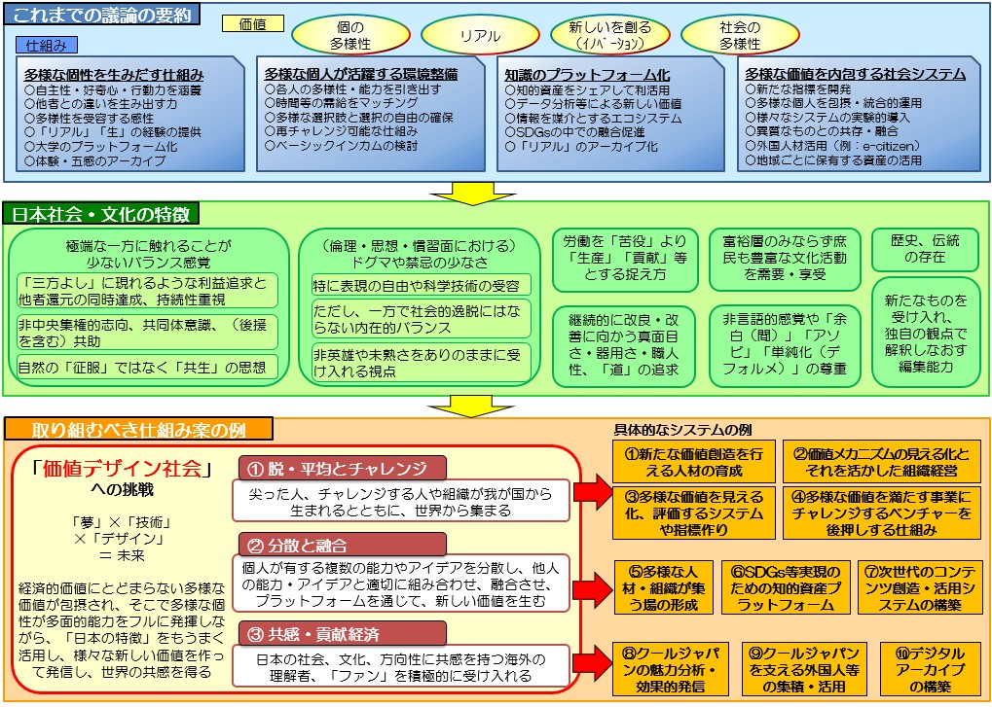

（第４回会合資料１－２をもとに修正）

これらをまとめると、我が国の将来のビジョンとして、以下のような知的資産に関する仕組みを内包する社会の姿が浮かび上がる。

１つめは、多様な能力があり、尖った人、チャレンジする人（奇傑）が我が国からも生まれ、また世界から集まる社会である。このためには、敢えて平均から外れた、均質を破ることを評価し、参加者が安心して思い切ったことができる場があることが必要になる。すなわち、誰も試みたことのない、あるいは自分にとって新しいことに挑戦しやすく、試行錯誤（トライ＆エラー）を何回も繰り返すことができる環境を整備する（それを仕組みの前提にする）ことが求められる。単一の軸でなく様々な主体が多様な価値を追求することが、様々な選択を可能にするだけでなく、多様であるが故に、より不確実性を増す将来においても持続的に、アジャイルに価値を創出することを可能にする。

これらの前提となるのは、多様な価値観を包摂する社会であり、SDGs の発想とも共通性のある「三方よし」「会社は社会の公器」のような考えを活かしながら、複数軸で価値が評価される仕組みがあり、実践が行われることが望ましい。その際、厳格なルールに基づき、権限のある特定の者が評価・判断する中央集権的なやり方ではなく、多様な者が意思決定や評価のプロセスに参画することが、多元的な価値を実現し、ひいては全体の便益をより大きくするものと考えられる。

２つめに、個人が有する複数の能力やアイデアについて、その能力を発揮したりそのアイデアを実現したりする時間や場所を、それぞれのニーズに合わせて分散し、さらに他人の能力・アイデアと適切に組み合わせることで、その発揮・実現ができる社会である。この「分散」と「組合せ」を可能にするためには、何らかの仕組み（例えば、データ等のプラットフォーム）を構築し、そこでは、参加する個人や組織が、互いに合意したルールに則って 様々な知的資産をより自由に活用・流通できるようにすることが必要であ る。そこでは、デザイン思考で全体の「組合せ」を考え、価値に育てることができる人材が重要であることに加え、ブロックチェーン技術などの先端技術を活用して、能力やアイデアが価値を生む過程のトランザクションを明確にし、正当な評価や利益配分を容易にすることが有効であると考えられる。

３つめに、日本の社会や文化の特徴、そして今後向かっていく方向性のどこかの要素に共感を持つ海外の理解者、「ファン」を積極的に受け入れる社会である。国際社会に我が国の「ファン」が増えることで、彼らに評価される価値・感性が拡散し、世界への自然な拡散が期待される。これにより、我が国が創出するモノ・サービスの国内外での消費が増え、また「ファン」によるフィードバックを価値創出の仕組みにまた取り入れることで、価値の多様性を確保し、世界に共有される価値や感性を持続的に生産・発信・展開することができるだろう。

## ２．具体的なシステムの例

上に述べたような将来ビジョンの実現のためには、より多くの主体がこうした方向性に共感し、それぞれが協働しながらそれに向けた具体的な活動を始め、その情報を適切に共有しながら進めることが必要と考えられる。具体的な行動としては様々なものがあるだろうが、そうした活動の支えとなるようないくつかの具体的な仕組みの例を、上に整理した３つの柱にしたがって、以下に掲げる。これらは、関係する省庁が関与しながら進めていくことが望ましい。

## （１）脱平均で価値を生みだすチャレンジをする人材・組織の育成・集積と彼らが力を発揮してイノベーションを生みやすい場の提供

**① 新たな価値創造を行える人材の育成【短・中期】**

ディマンド・サイドに訴求する新たな価値創造を行っていくため、我が国の有するアソビ心や物事を究めるといった特徴を活かしつつ、人間ならではの発想を行う力、明確な解がない問題に対処する力、全体を俯瞰しつつ構想した将来像を具体化する力（デザイン力）、失敗を恐れず何度もチャレンジし、トライ＆エラーで完成度を高めていく力、コミュニケーション能力等を有する人材を育成する。特に、創造性、デザイン力、数理リテラシー、芸術的素養等を初等中等教育の段階から育むとともに、これらをビジネスの現場で実践できる力を大学生や社会人が身に着けられる環境を整備する。

* 全国各地で初等教育段階から創造性を育む教育が行われるようにするため、各地域における体制整備を行うとともに、必要な教材の収集・作成や、教職員に対する教育、成功事例の発信等を行う。
* 大学生や社会人が社会の求める創作を行えるようにするため、大学等において文理芸一体となった学びができるようにするとともに、創作されたものを組み合わせて新たな価値を生み出すことができる人材を育成する。併せて、起業家教育を充実させること等を通じて、創作されたものを社会へ実装できる人材も育成する。
* 人においても企業などの組織においても、大きな将来の姿を大局的な観点から描き、実現していく能力を高め、実践を促す。

## ② 価値創造メカニズムの見える化とそれを活かした組織経営【短・中期】

組織がディマンド・サイドに訴求する新たな価値（社会的価値や金銭的価値）を持続的に創出するメカニズムを構築するため、各組織が自発的に組織内の価値創造メカニズムを見える化して把握する取組を促すことによって、

組織内での資源配分の最適化33、組織外からの資源調達の多様化・円滑化を図るとともに、新たなビジネスモデルの構築のための契機とすることにより、我が国企業等の価値創造能力と国際競争力を高める。

* 有形な資源より無形な資源のウェイトが相対的に増していることや、知的資産の共有・共働の仕組みが拡大していくことが想定されていることに鑑み、経営層のリーダーシップのもとに価値創造メカニズムの見える化を進めるにあたり、知的資産の果たす役割を明らかにする取組を普及・浸透させる。
* 金融機関が融資や投資に際して行う事業性評価や、統合報告等の企業情報の既存の見える化の取組において、組織内外の人材を活用し、知的資産を含む価値創造メカニズムの見える化をした結果が活用されるようにする。

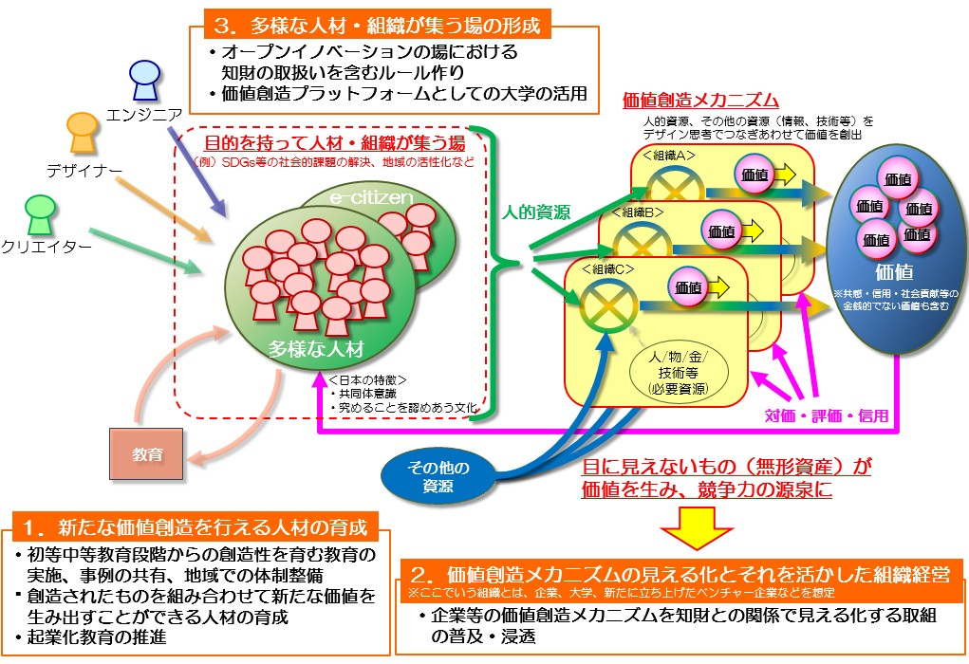**人材育成・価値創造メカニズムの見える化・場の形成**

**図８**

（第４回会合机上資料をもとに修正）

33 見える化した結果に基づいて資源配分の最適化を行うに当たっては、現時点で価値創出に貢献していない資源が、将来の価値創出に貢献する場合があることに留意し、将来の価値創造メカニズム構築の芽を摘まないようにする必要がある。

## ③ 多様な価値を見える化、評価するシステムや指標づくり【中・長期】

「三方よし」のような我が国独特の考えを軸に、例えば他者への貢献や他者から得た共感などの非金銭的価値を評価・計測する仕組みについて研究し、具体的な提案を行う。評価においては、厳格なルールに基づき、権限のある特定の者が行うのではなく、多くの参加者による民主的なプロセスとしつつ、ブロックチェーン技術などを活用して評価の信頼性を維持する。

## ④ 多様な価値を満たす事業にチャレンジするベンチャーを後押しする仕組み【短・中期】

既存の事業会社とベンチャーとの間で、製品・サービスの試験的調達、試作品の共同開発、共同マーケティング、資金協力など多様な形で対等なパートナーシップを築いていくことができる環境を整備する。政府は、公共調達・公共事業において、ベンチャーの製品やサービスを実験品として調達する仕組みを作る。

## （２）技術・データ・コンテンツ等知的資産（人を含む）の柔軟な交流や共有を促し、価値を拡大する仕組みの構築

**① 多様な人材・組織が集う場の形成【短・中期】**

破壊的イノベーションや独創的なコンテンツを生む異能の持ち主を含め、チャレンジする人々を国内外から惹きつける。彼らが活躍し、加速的にイノベーションやクリエーションを生み出しやすいよう、サイバー空間におけるものを含め多様な人材・組織が集まって相互に刺激して学び合い、挑戦や失敗を許容しつつ協働できる環境を整える。（図８参照）

* 大学等の中に、SDGs の推進を通じた課題の解決やその他特定の目的の下で多様な人材・組織が集う場を形成し、多様な人材同士が刺激し合うことができる環境を整えることでイノベーションの創出を促す。
* 国際的に注目を集める教育・研究機関を設置あるいは誘致することで、多様な人材を我が国に呼び込み、我が国発のイノベーションの創出を促進する。
* 多様な人材・組織が安心してオープンイノベーションの場に参画できるようにするため、オープンイノベーションの場における知財の取扱い等について整理する。
* 多様な人材が、個々人の有する複数の能力を、時間を区切りながら発揮することができるよう、個人の能力や時間と、そうした能力を使いたい側の要望（求める能力・役割と時間）をマッチングするシステムを一般

的に利用しやすいものとして整備する（Fullmoon Project）。

* 我が国が、多様な人材・組織がチャレンジしやすい場所であることを目指し、尖った人材が集積しつつあることを、世界に PR する。

## ② SDGs 等実現のための知的資産プラットフォーム【短・中期】

膨大な文化的・技術的集積を有するとともに、「企業は社会の公器」に代表されるように企業は社会とともに発展するという考え方を実践し世界の共通語となってきた SDGs と親和性の高い我が国の特色を生かし、SDGs の達成や中小企業支援による地域活性化といった社会的課題の解決に資する多様な知的資産を、サプライ・サイド及びディマンド・サイドの双方から結集した知的資産のプラットフォームを構築する。そこでは、プラットフォームに参加する企業が、一定の知的財産をコモンズとして活用することにより、新たなアイデアやビジネスを組成する34。

こうしたプラットフォームは、オープンイノベーションのツールになるとともに、企業はそこにオープンにしてもよい情報を提供し、その上でマッチングが成功し、実際の個別のビジネスに入る時点で、知的財産権で保護された技術やより秘密性の高い情報を活用することにより、Open & Closed 戦略のツールとして、このプラットフォームを利用することができる。

* SDGs に関連する技術、データ、人材・組織情報（シーズ）と解決すべき課題等（ニーズ）からなる知的資産のプラットフォームを作り、情報提供者や利用者は登録制とし、プラットフォーム上の情報へのアクセスに関する情報を情報提供者にフィードバックしたり、マッチングを行う仲介者としてのプロジェクトマネージャー的な人も参加できるようにすることで、関心ある者のマッチングやアライアンスを形成して新しいビジネスアイデアの創出を促す。
* 地域・中小企業については、１つのサイトであらゆる中小企業支援サービスにアクセスできる中小企業支援プラットフォーム構築の動向を踏まえつつ、上記知的資産のプラットフォームと中小企業支援プラットフォームとの連携を図ることで、ニーズ、シーズのマッチングを行いやすい環境を整備し、地域・中小企業に関連する様々なシーズやニーズから新しいビジネスが創出されることを促す。
* Fullmoon project（再掲）

34 知的財産の内容について自由にアクセスが可能であるようにした上で、その利用については許諾を要するようにするなどの条件を付すことも可能。

**ナレッジプラットフォーム for SDGs**

**図９**

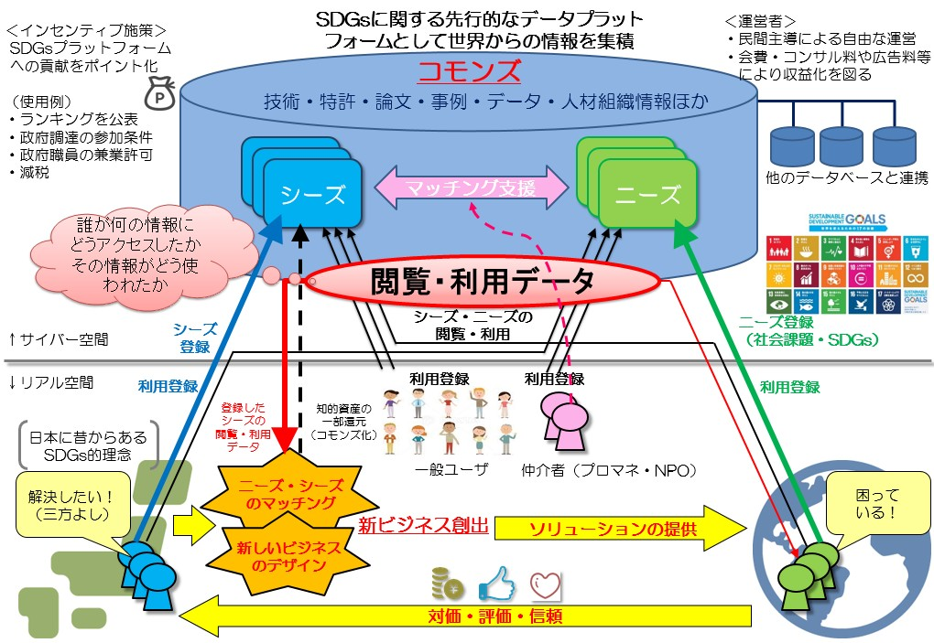**（SDGs 等実現のための知的資産プラットフォームの一例）**

（第４回会合机上資料をもとに修正）

## ③ 次世代のコンテンツ創造・活用システムの構築【中・長期】

我が国の文化の一側面とも言える価値ある正規のコンテンツが素早く、幅広く配信され、適正な対価が関係者に還元されるよう、ブロックチェーン技術等の活用によって権利管理や利益配分の自動化・簡略化を進め、制作・活用の両方の局面におけるコラボレーションの活性化、新たな資金調達手法の構築、さらには二次利用市場の拡大等を円滑化しつつ、海賊版を根絶するような仕組みを構築する。あわせて、AI の利用による生産性の向上、新たな創作表現の実現、マーケティングや翻訳等ローカライズの円滑化などを促す。一方で、新たな才能を生み出す場でもあるユーザー・ジェネレイテッド・コンテンツ（UGC）については健全性を担保するためのアーキテクチャーの導

入や紛争処理の仕組みを検討する。

* ブロックチェーン技術等の活用により、コンテンツを「つくる」、「とどける」、「いかす」の全体が適切に循環し、それぞれの参加者が持続的に適正な便益を享受できるよう、権利の管理と円滑な利用・利益配分システムの構築を促進する。
* コンテンツ制作現場に AI 等の新たな技術が導入されるよう支援するとともに、先進的なコンテンツ制作・表現技術に係る最適な活用手法の普及を図る。
* コンテンツの世界同時展開の取組に対する支援を実施する。
* リーチサイト等を通じた侵害コンテンツへの誘導行為について法的措置が可能であることの明確化や、サイトブロッキングの法的根拠の明確化等、悪質な海賊版サイトへの多層的かつ実効性のある対抗手段の導入に取り組む。

**次世代のコンテンツ創造・活用システムの構築**

**図１０**

**（ブロックチェーン（分散台帳技術）、ＡＩ等新技術の活用）**

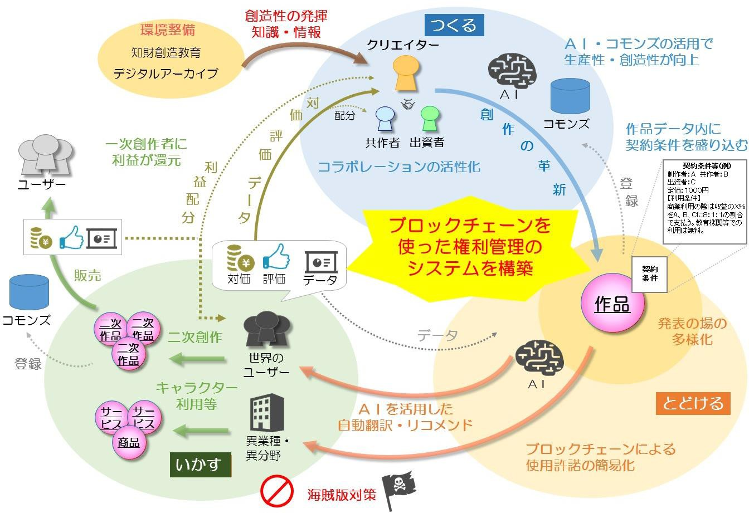

（第４回会合机上資料をもとに修正）

## （３）世界に共有される価値や感性の持続的な生産・発信・展開

**① クールジャパンの魅力分析・効果的発信【短・中期】**

訪日外国人数や海外の日本食レストラン数の急速な増加35など日本への関心が高まる中、クールジャパン戦略を将来へ向けて価値を生む成長戦略の一部と捉え、「外国人がよいと思う日本」から付加価値を生み出すため、「日本のどのような表現、考え方、文化等が、どのような外国人に、なぜ魅力的たりうるのか」を的確に捉え、それを踏まえた取組を進める。

このため、

・外国人がよいと思う日本の魅力の本質（例えば、緻密さ・きめ細やかさ、道を究める姿勢等）を踏まえてクールジャパン資源を創出・発見・編集する

・外国人に訴求するストーリーやコンテクストを紡ぎ出し、提示しつつ、効果的に発信する

・国や地域の市場の特性に加え、所得や宗教等の社会的属性による嗜好を踏まえて、戦略的に展開する

ことを、単なるプロダクトアウトの発想ではなく、顧客の潜在的なニーズをすくいとる発想（マーケットインをさらに進化させた、言わば「カスタマーイン」）の観点から行い、より多くの外国人に、より高い付加価値をもって日本を消費してもらうことを目指し、以下の取組を進める。

* ストーリーやコンテクストを紡ぎだし、提示することにより、クールジャパンに付加価値を与える運動の推進

多くの有識者が指摘している36とおり、精神的なものから物質的なもの、ポップカルチャーからハイカルチャーまで、それぞれのクールジャパン資源の付加価値を高めるために極めて重要なストーリーやコンテクスト（地域文化や歴史上の背景、世界文化史上の位置づけなど）を語る取組を幅広く促進する。その際、2018 年２月に実施された「クールジャパンの再生産のための外国人意識調査」37、ストーリーやコンテクス

35 ①訪日外国人旅行者数：2012 年の 836 万人から 2017 年には 2,869 万人へと 5 年間で約 3.4 倍の増加、②海外日本食レストラン数：2013 年の約 5.5 万店から 2015 年の約 8.9 万店、2017 年の約 11.8 万店と 4 年間で約 2 倍の増加

36 ①伝統的漆器工芸の担い手：欧州で漆器のブランドを立ち上げようとする取組において、日本の漆の魅力を説明するには「日本のものだからあるいは有名産地のモノだからよい」ということではなく、家業の歴史や固有の製造過程を説明することが重要、②デービッド・アトキンソン氏：茶道についても、お茶碗を 2 度回して飲むという作法の説明だけでは、外国人にとっては意味不明の動作にしか見えないため、それが何のために行われているのかを理解してもらうことが重要、③外国人グループインタビュー：外国人に日本酒の魅力を伝えるためには、単にお酒の味に関する説明だけでなく、酒蔵の歴史やそこで働く杜氏の技やこだわりを説明すべき

37 映像産業振興機構（VIPO）が内閣府（知財事務局）の委託事業として実施（[http://www.cao.go.](http://www.cao.go/)

トのモデルの一例としての「日本語り抄」38などが参考になる。

* クールジャパンに係る研究の推進・継続

また、外国人に訴求するクールジャパンの特質に関し、物語やストーリーをよみがえらせ、再編集する「ルネサンス運動」などを通じて、さらに深い研究・体系化や、国別、属性別の分析をさらに深めるために必要な基礎的な知を集積するための場や装置作りについても検討を行う。

* 都市と地域の協業や地域の魅力をプロデュースする人材の育成

地方のクールジャパン資源を発掘し、地域の魅力を高めるため、外部のシーズや人材を持ち込んで、地域のシーズやニーズ、人材と掛け合わせ、みがきあげる39。その一環として、地域での実証などを通じ地域プロデュース人材を育成する。

* 各種メディアや在外公館等を通じた多様な日本の魅力の発信

磨きあげられた地域の多様な価値を、専門家の派遣や外国人報道機関関係者を含めた各種招へい、放送コンテンツやウェブマーケティング等を活用し、外国人に伝わりやすいかたちで効果的に海外に発信・展開する。また、在外公館等を通じ、国や地域の特性、所得や宗教等の社会的属性による嗜好を踏まえ、戦略的に多様な魅力の発信をきめ細やかに行う。

## ②クールジャパンを支える外国人の集積・活用【短・中・長期】

外国人視点、海外と日本の両方を知る強みを活かしてクールジャパンの供給サイドを担う外国人材の集積・活用を推進することに加え、インフルエンサーとしての活躍、国内での長期滞在や定住による需要家としての役割を通じて、需要サイドを支える外国人の日本への関心を一層高め、その層の厚みを増していく取組を推進する。

その際、クールジャパンの需要を支える外国人が潜在的にクールジャパン産業の担い手を形成する層になり得ることについても合わせて留意する。

* 外国人材受入れの円滑化に向けた産・官・学の総合的な取組の推進

外国人材を必要としつつもアクセスする機会や活用していくノウハウが不足する中小企業や地方企業などと、日本で就業したいが自らのキャリアプランに合った機会を見いだせずに帰国する留学生等との間のマッチングのためのプラットフォームを創るため、留学生を抱える教育

jp/cool_japan/report/report.html）

38 編集工学研究所が内閣府（知財事務局）の委託事業として実施（<http://www.cao.go.jp/cool_> japan/report/report.html）

39 クールジャパン人材育成検討会最終とりまとめ（平成 30 年 3 月 30 日）【P48 参照】

機関、採用希望のある企業やその業界団体、制度を担当する政府や地方自治体が連携して取り組む。日本での就労を希望する留学生等の外国人材と受入れを希望する地域の企業等をマッチングする取組を推進する。併せて、海外における日本語の普及に係る取組を強化する。

* 日本に愛着や帰属意識を持つ外国人の集積を促す仕組みの検討

エストニアにおけるe-Residency 制度など諸外国の取組も参考に、日本に関心を持つ外国人の登録等を通じて一定の便益を供与するなど、

「日本ファン」を増やす取組に加え、様々な目的で我が国に長期滞在・定住を志向する外国人を増やす取組を推進し、より多くの外国人にクールジャパンの需要者、さらには担い手としての活躍を促すことについて検討を行う。また、日本への留学・就業経験者、JET プログラム経験者等、日本に滞在したことのある外国人にも「日本ファン」としての登録を奨励し、日本への親近感を持ち続けられるようなフォローアップの仕組み作りも推進する。

* 国際カンファレンス等で日本の視点等を語れる人材の紹介窓口の整備やリスト化

日本についての適切な発信を行うことができる人材のプールとして、政府審議会や研究会等の委員など各分野の専門家で国際的な発信力や学識のある者をリスト化するとともに、効率的に紹介するための窓口等の仕組みの整備を検討する。

**クールジャパンの再生産**

**図１１**

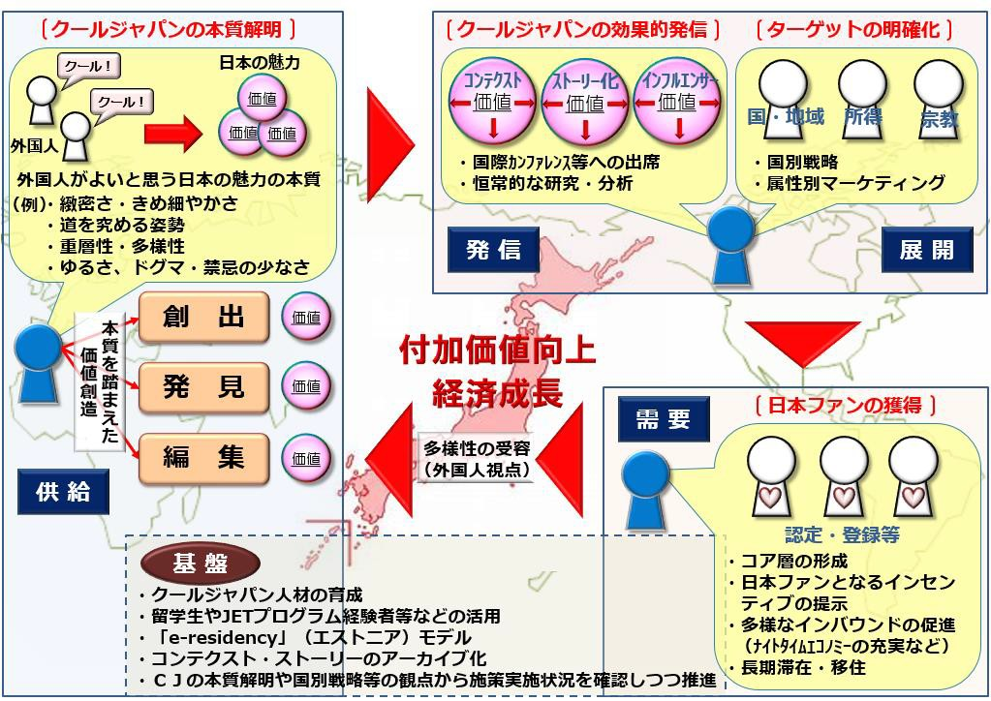

（第４回会合机上資料をもとに修正）

## ③ デジタルアーカイブの構築【短・中期】

企業、大学、行政機関や、美術館・博物館や図書館など、様々な主体が 保有する多様な分野の知的資産をデジタルアーカイブとして可能な限り利用しやすい形にし、時間や空間の制約を超え、日本の価値観や歴史、文化を継承・共有・再発見する目を養うとともに、新たなコンテンツクリエーションの源泉として利活用していく。

* + 分野横断的な統合ポータルを入口としたデジタルアーカイブジャパンの構築・活用と国際連携に取り組む。
  + ブロックチェーン技術等の活用による知的資産の権利管理・利益配分システムの構築を促進する。

## （４）その他の今後検討すべき課題

* 社会の様々な部分でのトライアル（キャリア、ビジネス）を可能にする制度の整備（複業推進、サンドボックス制度40、テストエリア41、時限付規制緩和等）
* 政策の企画立案における人工知能（AI）活用

40 サンドボックスとは、自治体や民間事業者が新たな商品・サービスを生み出すための近未来技術の実証実験を迅速に行えるよう、安全性に十分配慮した上で、事前規制や手続きを抜本的に見直す制度。首相官邸ホームページ国家戦略特区（<http://www.kantei.go.jp/jp/headline/kokkasenryaku_> tokku2013.html#q09）

41 新技術を試験するための場。

## おわりに

「知財立国」では知財というツールを使って日本を強くすることを目指 し、進めてきた。一方、知財ビジョンは、2025～30 年頃を念頭に、どのような社会になりたいか、という目的を考え、「価値デザイン社会」になろ う、というターゲットを掲げた。ツールとしての知財ではなく、目的を明確にした上で、それに資する知財を考えるという、これまでとは違うレイヤーの議論を中心に据えた。このビジョンをいかに広げ、実践していくかがこれからの勝負である。

このビジョンには、どのようにすれば「多様な価値観に基づき幸せを感じることができる人がより多くなる未来」を作ることができるかという思いの下、多様な有識者が集う「場」をこしらえ、ワークショップ形式で自由闊達に意見を出し合った。まさに「オープンイノベーション」の実践の成果として生まれたこのビジョンは、そこへ向けて関係者が一丸となって突き進んでいきたくなるような、目的地を示すものである。

その中では、「未来」＝「夢」×「技術」×「デザイン」という式を示 し、我が国が目指す方向性として、新しい価値を次々と構想し、発信し、世の中に共感され、リスペクトされていく「価値デザイン社会」を提示した。そこでは、脱平均の個人や企業が分散型で価値を生み出す。「やってなん ぼ」の精神で次々と着手・挑戦し、だんだん良くなるアジャイル型で発展していく。そんな考えに多くの読者が共感し、ともに歩んでいただけることを願っている。

一方で、このビジョンは、これからの歩みを進めるための出発点に過ぎず、次の一歩が重要である。

第一は、より多くの人に考えを共有してもらいつつ、フィードバックを得ることである。そのために、専門調査会の委員や事務局、政府の関連部局などが、わかりやすい形で、自らが得意な方法で、自らが訴求しやすい相手に発信していく。

第二は、考えを共有する人たちが、思いをもって、価値のデザインに次々と着手して、トライ＆エラーで行動して、発信していくことである。

第三は、新しい挑戦を阻むような仕組みや規制を撤廃し、挑戦に誘導していくような仕組みを政府などが作ることである。その重要な一つのピースが知財関連システムであり、どのようなシステムが必要なのか、関係者が英知を結集して深堀していく。

そして第四は、この検討を通じての大きな気づきの一つであるが、このような形での未来についての自由で幅広い議論の場があり、真剣な本音の議論が行われ続けることである。そのため、専門調査会では、引き続きこのビジョンの有効性を検証しつつ、修正や新たな提案を行っていく。

これらによって、我が国が「価値デザイン社会」として世界からリスペクトされ、あこがれられる国になることを願い、結びとする。

# 関 連 資 料

## １．名簿

○知的財産戦略ビジョンに関する専門調査会

|  |  |  |
| --- | --- | --- |
| 安宅 | 和人 | ヤフー株式会社 CSO |
| 池田 | 祥護 | 学校法人新潟総合学院 理事長／日本青年会議所 2018 年度 会頭 |
| 梅澤 | 高明 | AT カーニー 日本法人会長 |
| 落合 | 陽一 | 筑波大学 学長補佐・准教授 |
| 冨山 | 和彦 | 株式会社経営共創基盤 代表取締役 CEO |
| 川上 | 量生 | カドカワ（株） 代表取締役社長 |
| 妹尾 | 堅一郎 | 産学連携推進機構 理事長 |
| 中村 | 伊知哉 | 慶応義塾大学大学院メディアデザイン研究科 教授 |
| 日覺 | 昭廣 | 東レ（株） 代表取締役社長 |
| 林 | 千晶 | 日本経済団体連合会 知的財産委員長  株式会社ロフトワーク 共同創業者、代表取締役 |
| 原山 | 優子 | 前総合科学技術・イノベーション会議 議員 |
| 渡部 | 俊也 | 東京大学政策ビジョン研究センター 教授 |

（有識者５０音順、敬称略、２０１８年６月１２日現在）

## ２．知的財産戦略ビジョンに関する専門調査会の設置根拠

○知的財産戦略ビジョンに関する専門調査会の設置について

平成２９年１２月２２日知的財産戦略本部決定

１．知的財産戦略本部令（平成１５年政令第４５号）第２条の規定に基づき，知的財産推進計画に係る重要課題の調査のため，以下の専門調査会を平成２９年１２ 月２２日をもって設置する。

・知的財産戦略ビジョンに関する専門調査会 ２０２５年～２０３０年頃を見据え、中長期の社会・経済の変化に対応する今後の知財システムの在り方に関する調査・検討を行う。

２．専門調査会は，必要があると認める時は，参考人を招いて意見を聞くことができる。

３. 専門調査会は, 必要があると認める時は,ワーキンググループを置くことができる。

４．専門調査会の委員の任期は、任命又は指名の日から２年以内とする。ただし、再任又は再指名を妨げない。

５．専門調査会の庶務は，関係府省の協力を得て，内閣府知的財産戦略推進事務局において処理する。

６．前各号に定めるもののほか，専門調査会の運営に関する事項その他必要な事項は，専門調査会において定める。

## ３．専門調査会における検討の経緯

○第１回専門調査会合 平成２９年１２月２６日

1. 趣旨説明等について
2. 将来予測のためのデータと兆しについて
3. 意見交換

○第２回専門調査会合 平成３０年 ２月 ２日

(1)全体ディスカッション ～「未来の社会像」について～

(2)グループワーク

○描いた「未来の社会像」において特に重要な「価値」は何か。それはなぜか

○その「価値」を実現するための「仕組み」や「エコシステム」をどのようにデザインするか

○第３回専門調査会合 平成３０年 ３月 １日

(1)全体ディスカッション ～「価値」と「仕組み」について～

(2)グループワーク

○クールジャパン戦略による日本ブランドの強化

○将来の知的資産システムの在り方

○第４回専門調査会合 平成３０年 ３月２３日

(1)全体ディスカッション

○知的財産戦略ビジョンの実現のための全体的な枠組について

(2)グループワーク

○知的資産に関するシステム（個別テーマ）について

○第５回専門調査会合 平成３０年 ４月２０日

(1)知的財産戦略ビジョン素案第１章～第３章について

(2)知的財産戦略ビジョン素案第４章～第５章について

(3)知的財産戦略ビジョンが目指すべき姿について

(4)全体について

○第６回専門調査会合 平成３０年 ４月２５日

(1)知的財産戦略ビジョン素案について

(2)今後の進め方について